LỊCH BÁO GIẢNG TUẦN 1 (Từ 11.9.2023 – 16.9.2023)
Cách ngôn: “Có chí thì nên”
Thứ/  Ngày | Buổi | Tiết | Môn học | Tên bài dạy
Hai  11/09/2023 | Sáng | 1 | HĐTT | Sinh hoạt dưới cờ: Câu lạc bộ theo sở thích.
 |  | 2 | Toán | Bài 3: Tìm thành phàn trong phép cộng, phép trừ (T2)
 |  | 3 | Tiếng Việt | Bài 3: Cánh rừng trong nắng (Tiết 1)/17
 |  | 4 | Tiếng Việt | Bài 3: Cánh rừng trong nắng (Tiết 2)/17
 | Chiều | 1
 |  | 2
 |  | 3
Ba  12/09/2023 | Sáng | 1 | Toán | Bài 4. Ôn tập bảng nhân 2, 5; bảng chia 2,5 (T1)
 |  | 2 | Tiếng Việt | Bài 3: Cánh rừng trong nắng (Tiết 3)/20
 |  | 3 | L. T.Việt | Ôn luyện tuần 2
 |  | 4 | HĐTT | Hoạt động giáo dục theo chủ đề: Sở thích của em/8
 | Chiều | 1 | L. Toán | Ôn luyện tuần 2
 |  | 2
 |  | 3
Tư  13/09/2023 | Sáng | 1 | Tiếng Việt | Bài 4: Lần đầu ra biển (Tiết 1)/21
 |  | 2 | Tiếng Việt | Bài 4: Lần đầu ra biển (Tiết 2)
 |  | 3 | Công nghệ | Tự nhiên và công nghệ (Tiết 2)
 |  | 4 | Toán | Bài 4: Ôn tập bảng nhân 2, 5; bảng chia 2,5 (T2)
Năm  14/09/2023 | Sáng | 1
 |  | 2
 |  | 3 | Toán | Bài 5: Bảng nhân 3, bảng chia 3 (T1)
 |  | 4 | Tiếng Việt | Bài 4: Lần đầu ra biển (Tiết 3)/23
 | Chiều | 1
 |  | 2
 |  | 3
Sáu  15/09/2023 | Sáng | 1 | Toán | Bài 5: Bảng nhân 3, bảng chia 3 (T2)
 |  | 2 | ATGT | Cổng trường ATGT (
 |  | 3 | Tiếng Việt | Bài 4: Lần đầu ra biển (Tiết 4)/25
 |  | 4 | HĐTN | Sinh hoạt theo chủ đề: Tài năng học trò./9
 | Chiều | 1
 |  | 2
 |  | 3

Thứ hai, ngày 11 tháng 9 năm 2023
Toán
TÌM THÀNH PHẦN TRONG PHÉP CỘNG, PHÉP TRỪ (T2)
I. YÊU CẦU CẦN ĐẠT
1. Kiến thức, kĩ năng:
- Nhận biết được số bị trừ, số trừ chưa biết cần tìm
- Biết cách tìm số bị trừ, số trừ (dựa vào mối quan hệ giữa thành phần và kết quả của phép tính)
- Vận dụng giải được các bài tập, bài toán có liên quan
2. Phẩm chất:
- Phẩm chất nhân ái: Có ý thức giúp đỡ lẫn nhau trong hoạt động nhóm để hoàn thành nhiệm vụ.
- Phẩm chất chăm chỉ: Chăm chỉ suy nghĩ, trả lời câu hỏi; làm tốt các bài tập.
- Phẩm chất trách nhiệm: Giữ trật tự, biết lắng nghe, học tập nghiêm túc.
3. Năng lực
*Năng lực chung
- Năng lực tự chủ, tự học: lắng nghe, trả lời câu hỏi, làm bài tập.
- Năng lực giải quyết vấn đề và sáng tạo: tham gia trò chơi, vận dụng.
- Năng lực giao tiếp và hợp tác: hoạt động nhóm.
*Năng lực đặc thù
- Phát triển năng lực lập luận, tư duy toán học và năng lực giao tiếp giải quyết vấn đề.
(Qua HĐ khám phá, luyện tập)
II. ĐỒ DÙNG DẠY HỌC
1. Giáo viên: Bảng phụ BT 2, bài giảng PP
2. Học sinh: Vở Toán, bảng con

III. HOẠT ĐỘNG DẠY HỌC
Hoạt động của giáo viên | Hoạt động của học sinh
1. Khởi động: (3p)  - GV tổ chức trò chơi: “Rung chuông vàng” để khởi động bài học. (Kèm PowPoint)  - GV Nhận xét, tuyên dương.  - GV dẫn dắt vào bài mới  2. Khám phá (15p)  *Tìm số bị trừ.  Bài toán thực tế  Phép tính xuất hiện số bị trừ chưa biết  Quy tắc tìm số bị trừ  -Từ bài toán thực tế (SGK), GV giúp HS đưa ra phép tính - 5 = 3 (trong đó  ?  ?  là số bị trừ cần tìm).  -Từ cách giải bài toán tìm số bi Việt có: 3 + 5 = 8 (viên), GV giúp HS nắm được quy tắc “Muốn tìm số bị trừ, ta lấy hiệu cộng với số trừ ”.  GV lấy thêm ví dụ để củng cố thêm cho học sinh “quy tắc” tìm số bị trừ.  *Tìm số trừ.  -Từ bài toán thực tế (SGK), GV giúp HS đưa ra phép tính 8 - = 3 (trong đó  ?  ?  là số trừ cần tìm).  -Từ cách giải bài toán tìm số bi của Nam có: 8 - 3 = 5 (viên), GV giúp HS nắm được quy tắc “Muốn tìm số trừ, ta lấy số bị trừ trừ đi hiệu ”.  -GV lấy thêm ví dụ để củng cố thêm cho học sinh “quy tắc” tìm số trừ.  2. Hoạt động (10p)  Bài 1. (Làm việc nhóm 2) a)Tìm số bị trừ (theo mẫu).  - GV hướng dẫn cho HS tìm được số bị trừ (theo mẫu)  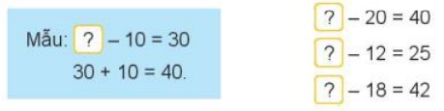  b)Tìm số trừ (theo mẫu)  - GV hướng dẫn cho HS tìm được số trừ (theo mẫu)  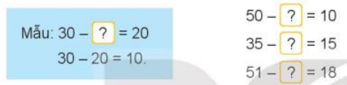- GV nhận xét, tuyên dương.  Bài 2: (Làm việc cá nhân) Số:  - GV yêu cầu học sinh tìm được số bị trừ (chỉ cần nếu, viết số bị trừ thích hợp ở ô có dấu (?) trong bảng)  -GV hỏi HS vì sao em tìm được số bị trừ đó?  - GV cho HS làm việc cá nhân.  Số bị trừ 70 ? 34 ? 64  Số trừ 20 14 ? 26 ?  Hiệu 50 25 12 18 37  - GV cho HS trình bày kết quả, nhận xét lẫn nhau.  - GV Nhận xét, tuyên dương.  3. Luyện tập (10p)  Bài 1: (Làm việc cá nhân).  -Yêu cầu HS tìm được số bị trừ rồi chọn câu trả lời đúng.  -Yêu cầu HS tìm được số trừ rồi chọn câu trả lời đúng.  - GV cho HS làm bài tập vào vở.  - Gọi HS nêu kết quả, HS nhận xét lẫn nhau  - GV nhận xét tuyên dương.  Bài 2: (Làm việc cá nhân). Bài toán  Lúc đầu có 64 con vịt trên bờ. Lúc sau có một số con vịt xuống ao bơi lội, số vịt còn lại ở trên bờ là 24 con. Hỏi có bao nhiêu con vịt xuống ao?  -GV hướng dẫn học sinh phân tích bài toán: (Bài toán cho biết gì? hỏi gì) nêu cách giải. GV hướng dẫn cho HS nắm được Số con vịt xuống ao bơi = Số con vịt lúc đầu –Số con vịt còn lại trên bờ.  - GV cho HS làm bài tập vào vở.  - Gọi HS nêu kết quả, HS nhận xét lẫn nhau  - GV nhận xét tuyên dương.  3. Vận dụng (2p)  - GV tổ chức vận dụng bằng các hình thức như trò chơi: Tìm cỏ cho bò (Kèm PowPoint) | - HS tham gia trò chơi  - HS lắng nghe.  - HS theo dõi GV hướng dẫn.  -Nêu được quy tắc “Muốn tìm số bị trừ, ta lấy hiệu cộng với số trừ ”.  - HS tìm số bị trừ.  - HS làm việc theo nhóm.  - các nhóm nêu kết quả.  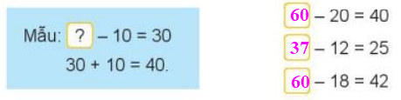  b)Tìm số trừ (theo mẫu)  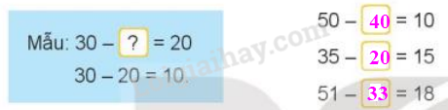  - HS làm vào vở.  - HS học sinh tìm được số bị trừ  - Nêu cách tìm số bị trừ.  - HS viết kết quả của phép tính vào vở.  -Nêu kết quả  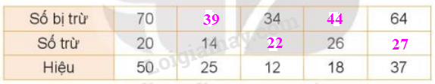  - HS nghe GV hướng dẫn, HS theo dõi và làm bài.  a) Biết số trừ là 36, hiệu là 25, số bị trừ là 36 + 25 = 61  Chọn C.  b) Biết số bị trừ là 52, hiệu là 28, số trừ là 52 – 28 = 24  Chọn C.  - HS đọc bài toán có lời văn, phân tich bài toán, nêu cách trình bày bài giải.  Bài giải:  Số con vịt xuống ao bơi là  64 – 24 = 40 (con vịt)  Đáp số: 40 con vịt  - HS tham gia để vận dụng kiến thức đã học vào thực tiễn.
IV. Điều chỉnh sau bài dạy( Nếu có)
.................................................................................................................................
.................................................................................................................................
.................................................................................................................................

TIẾNG VIỆT
CHỦ ĐIỂM: NHỮNG TRẢI NGHIỆM THÚ VỊ
Bài 03: CÁNH RỪNG TRONG NẮNG (T1+2)
I. YÊU CẦU CẦN ĐẠT
1. Kiến thức – kĩ năng
- Học sinh đọc đúng từ ngữ, câu, đoạn và toàn bộ câu chuyện “Cánh rừng trong nắng”.
- Bước đầu biết thể hiện tâm trạng, cảm xúc của nhân vật trong câu chuyện qua giọng đọc, biết nghỉ hơi ở chỗ có dấu câu.
- Nhận biết được trình tự các sự việc gắn với thời gian, địa điểm cụ thể.
- Hiểu nội dung bài: Các bạn nhỏ vẽ những cảnh vật đẹp và thú vị trong cánh rừng già hoang vắng. Qua bài đọc, cảm nhận được thiên nhiên quanh ta thật đáng yêu, đáng mến.
2. Phẩm chất
- Phẩm chất chăm chỉ: Chăm chỉ đọc bài, trả lời câu hỏi.
- Phẩm chất trách nhiệm: Giữ trật tự, học tập nghiêm túc.
3. Năng lực
*Năng lực chung
- Năng lực tự chủ, tự học: lắng nghe, đọc bài và trả lời các câu hỏi. Nêu được nội dung bài.
- Năng lực giải quyết vấn đề và sáng tạo: Hình thành và phát triển tình cảm yêu quý các loài vật, cảnh vật thiên nhiên.
- Năng lực giao tiếp và hợp tác: tham gia đọc trong nhóm.
*Năng lực đặc thù
- Phát triển năng lực ngôn ngữ (đọc đúng, đọc diễn cảm, trả lời được các câu hỏi trong bài); Năng lực cảm thụ văn học (Hiểu được nội dung bài đọc, kể lại được câu chuyện với tranh).
II. ĐỒ DÙNG DẠY HỌC
1. Giáo viên: SGK, Bài giảng PP
2. Học sinh: SGK
III. CÁC HOẠT ĐỘNG DẠY - HỌC CHỦ YẾU:
TIẾT 1
Hoạt động của giáo viên | Hoạt động của học sinh
1. Khởi động : (3-5p)  - GV tổ chức cho học sinh thảo luận  + Câu 1: Tranh vẽ cảnh ở đâu?  + Câu 2: Em thích hình ảnh nào trong tranh minh họa bài đọc ?  - GV Nhận xét, tuyên dương.  - GV dẫn dắt vào bài mới: Bài đọc hôm nay có tên Cánh rừng trong nắng, các em hãy tập trung nghe đọc để thấy cánh rừng nói đến trong bài có giống cánh rừng các em đã từng được đặt chân tới hay được thấy trên phim ảnh, sách truyện hoặc trong tưởng tượng của các em.  2. Khám phá: (33-35p)  2.1. HĐ Đọc văn bản.  - GV đọc mẫu: Đọc diễn cảm, nhấn giọng ở những từ ngữ giàu sức gợi tả, gợi cảm.  - GV giới thiệu dãy Trường Sơn trên bản đổ Việt Nam để các em dễ hình dung.  - GV HD đọc: Đọc trôi chảy toàn bài, ngắt nghỉ câu đúng, chú ý câu dài. Đọc diễn cảm thể hiện cảm xúc nhân vật.  - Gọi 1 HS đọc toàn bài.  - GV chia đoạn: (3 đoạn)  + Đoạn 1: Từ đầu đến tiếng chim hót líu lo  + Đoạn 2: Tiếp theo cho đến nhìn ngơ ngác  + Đoạn 3: Tiếp theo cho đến hết  - GV gọi HS đọc nối tiếp theo đoạn.  - Luyện đọc từ khó: lưng Trường Sơn, núi non trùng điệp, róc rách.  - Luyện đọc câu dài: Biết bao cảnh sắc/ như hiện ra trước mất chúng tôi:/ bầy vượn tinh nghịch/ đánh đu trên cành cao,/ đàn hươu nai xinh đẹp và hiên lành/ rủ nhau ra suối,/ những vợt cỏ đẫm sương/ long lanh trong nắng.  - Luyện đọc đoạn: GV tổ chức cho HS luyện đọc đoạn theo nhóm 3.  - GV nhận xét các nhóm.  TIẾT 2  2.2.Trả lời câu hỏi. (15-17p)  - GV gọi HS đọc và trả lời lần lượt các câu hỏi trong sgk. GV nhận xét, tuyên dương.  - GV hỗ trợ HS gặp khó khăn, lưu ý rèn cách trả lời đầy đủ câu.  Câu 1: Các bạn nhỏ được ông cho đi đâu? Ông chuẩn bị cho các bạn thứ gì để mang theo?  Câu 2: Vào rừng, các bạn nhỏ nghe thấy những âm thanh gì?  Câu 3: Cây cối và con vật trong rừng được tả như thế nào?  + Cây cối được tả như thế nào?  + Con vật trong rừng được tả như thế nào?  + Câu 4: Khi nắng nhạt màu trên những vòm cây là khi trời về trong tiếc nuối. Vì thế, ông đã kể chuyện cho các bạn nhỏ nghe. Các em hãy cho biết ông đả kể những chuyện gì? Dựa vào đâu mà em biết ông kể những điều đó?  + Câu 4: Theo em, các bạn nhỏ có thấy thú vị với chuyến đi thăm rừng cùng ông không? Vì sao ?  - GV chốt: Giờ đây, những cánh rừng như thế này háu như khỏng còn do con người khai thác gỏ, săn bắt muông thú trái phép. Để có những cánh rừng đẹp như trong cảu chuyện các em vừa đọc, rất cán chúng ta bào vệ rừng, trống cây gây rừng, tạo môi trường sống bình yên cho muông thú, bảo vệ những loài thú quý hiếm,...  2.3. HĐ Luyện đọc lại. (5-7p)  - GV hướng dẫn đọc diễn cảm cả bài: Đọc trôi chảy toàn bài, ngắt nghỉ câu đúng. Đọc diễn cảm các lời thoại với ngữ điệu phù hợp.  - GV đọc mẫu toàn bài  - Gọi HS đọc nối tiếp đoạn  - Gọi HS đọc cả bài.  - NX, khen ngợi HS.  3. Nói và nghe: Một buổi tập luyện(14-16p)  3.1. Hoạt động 3: Đoán nội dung từng tranh.  - GV gọi HS đọc chủ đề và yêu cầu nội dung.  - Gv cho HS quan sát tranh minh họa và trả lời câu hỏi gợi ý.  - Gọi HS trình bày trước lớp.  - GV nhận xét, tuyên dương.  3.2. Hoạt động 4: Nghe kể chuyện  - GV giới thiệu về câu chuyện: Câu chuyện kể vé cây xương rồng tốt bụng, ở hiền gặp lành.  - GV kể câu chuyện (lần 1) kết hợp chỉ các hình ảnh trong 4 bức tranh. GV hướng dẫn HS nêu sự việc thể hiện trong từng tranh, đặc biệt là các sự việc ở đoạn 1 (tranh 1) vì phải nhớ nhiều tên các loài hoa.  - GV kể câu chuyện (lần 2), thỉnh thoảng dừng lại để hỏi vé sự việc tiếp theo là gì, khuyến khích HS kể cùng GV, làm động tác, cử chỉ, nét mặt,... giúp các em nhớ nội dung câu chuyện dễ dàng hơn.  3.3. Hoạt động 5: Kể lại từng đoạn câu chuyện  - GV hướng dẫn cách thực hiện:  + Bước 1: HS làm việc theo cặp để cùng nhau nhắc lại các sự việc thể hiện trong mỗi tranh.  + Bước 2: HS làm việc cá nhân, tập kể từng đoạn của câu chuyện.  + Bước 3: HS tập kể chuyện theo cặp/ nhóm  - GV mời 2 HS kể nổi tiếp 4 đoạn của câu chuyện trước lớp.  - GV nhận xét, tuyên dương HS.  + Vì sao xương rồng nở hoa rực rỡ vào mùa hè?  - GV tổng kết: Cây xương rồng dang tay cứu các loài hoa trong vườn, không hề để bụng chuyện các loài hoa chế giễu, chê bai mình. Hành động đó đã làm cho bà tiên cây cảm động, biến ước mơ cùa cây xương rồng thành hiện thực. Đó là cách giải thích về sự tích cây xương rồng - loài cây nở hoa vào mùa hạ.  4. Vận dụng: (3-5p)  - GV tổ chức vận dụng để củng cố kiến thức và vận dụng bài học vào tực tiễn cho học sinh.  + Cho HS quan sát video về cây xương rồng  + Kể cho người thản nghe câu chuyện  + Trao đổi với người thân vé ý nghĩa của câu chuyện. | - HS thảo luận  - HS đưa ra đáp án: Tranh vẽ cảnh ở trong rừng.  - HS trả lời: cây cối, con vật, ánh nắng, dòng suối, hình ảnh máy ông cháu,...).  - Lắng nghe  - Hs lắng nghe.  - Quan sát, lắng nghe.  - HS lắng nghe cách đọc.  - 1 HS đọc toàn bài.  - HS quan sát  - HS đọc nối tiếp theo đoạn.  - HS đọc từ khó.  - 2-3 HS đọc câu dài.  - HS luyện đọc theo nhóm 3.  - HS trả lời lần lượt các câu hỏi:  + Ông cho đi thảm rừng. Ồng đưa cho mỗi cháu một tàu lá cọ để che nắng.  + Đi trong rừng, các bạn nhỏ nghe rất rỏ tiếng suổi róc rách và tiếng chim hót líu lo.  + Trong rừng, cây cối vươn ngọn lên cao tít đón nắng. Nhiều cây thân thẳng tắp, tán lá tròn xoe.  + Những con sóc nhảy thoăn thoắt qua các cành cây. Khi tháy người, chúng dừng cả lại, nhìn ngơ ngác.  + Trên đường, ông đã kể cho các bạn nhỏ nghe vé những cánh rừng thuở xưa. Trong rừng thuở ấy có rất nhiéu muông thú, cảnh vật rẩt đẹp mắt: đó là những báy vượn tinh nghịch đánh đu trên cành cao, những đàn hươu nai xinh đẹp và hiển lành rủ nhau ra suối, những vạt cỏ đẫm sương long lanh trong nắng,... Em biết được điều đó vì sau khi nghe ông kề, các bạn nhỏ như thấy hiện ra trước mắt những cảnh vật như vậy.  + HS làm việc cá nhân. Nhiều em phát biểu ý kiến trước lớp.  - HS lắng nghe  - HS đọc  - 1 HS đọc to chủ đề: Sự tích loài hoa mùa hạ.  - HS quan sát tranh, thảo luận nhóm 4 đoán nội dung từng tranh:  + Tranh 1: Cảnh vườn cây có nhiếu cây đã nở hoa rực rỡ: hướng dương, hoa hóng, thạch thảo,... Ở góc vườn có 1 cây xương ròng đáy gai và không có hoa. Chắc nó rất buổn.  + Tranh 2: Cảnh mùa hè nắng như đổ lửa, các cây hoa trong vườn héo rũ, riêng cây xương rông thân mập mạp (cảng mọng nước), vẫn xanh tốt. Cây xương rổng như đang ái ngại, lo lắng cho các loài hoa.  + Tranh 3: Cây xương rống giơ cánh tay nắm lấy tay (lá cây) của các loài hoa đang héo rũ nâng lên. Có lẽ nó đang truyén nước cho các cây hoa khô héo. Các cây hoa như tươi dán lại.  + Tranh 4: Cây xương rồng nở hoa đẹp rực rỡ. Nỏ đang cười vui vì sự thay đổi ki diệu.  - Đại diện các nhóm phát biếu ý kiến trước lớp.  - Lắng nghe  - HS lắng nghe GV kể kết hợp với quan sát tranh.  - HS lắng nghe và thực hành cùng GV.  - Lắng nghe, thực hiện  - HS nối tiếp kể lại câu chuyện. Cả lớp nhận xét.  + HS trả lời  - HS tham gia để vận dụng kiến thức đã học vào thực tiễn.  - HS quan sát video.
IV. Điều chỉnh sau bài dạy( Nếu có)
.................................................................................................................................
.................................................................................................................................
.................................................................................................................................

Thứ ba ngày 12 tháng 9 năm 2023
Toán
ÔN TẬP BẢNG NHÂN 2; 5, BẢNG CHIA 2; 5 (Tiết 1) – Trang 14
I. YÊU CẦU CẦN ĐẠT
1. Kiến thức, kĩ năng:
- Thực hiện được các phép nhân, chia trong bảng nhân 2, bảng chia 2 và vận dụng vào các bài luyện tập, thực hành, giải toán có lời văn.
- Phát triển năng lực lập luận, tư duy toán học, năng lực giao tiếp toán học, giải quyết vấn đề...
2. Phẩm chất:
- Phẩm chất nhân ái: Có ý thức giúp đỡ lẫn nhau trong hoạt động nhóm để hoàn thành nhiệm vụ.
- Phẩm chất chăm chỉ: Chăm chỉ suy nghĩ, trả lời câu hỏi; làm tốt các bài tập.
- Phẩm chất trách nhiệm: Giữ trật tự, biết lắng nghe, học tập nghiêm túc.
3. Năng lực
*Năng lực chung
- Năng lực tự chủ, tự học: lắng nghe, trả lời câu hỏi, làm bài tập.
- Năng lực giải quyết vấn đề và sáng tạo: tham gia trò chơi, vận dụng.
- Năng lực giao tiếp và hợp tác: hoạt động nhóm.
*Năng lực đặc thù
- Năng lực tư duy toán học: Làm bài 5
II. ĐỒ DÙNG DẠY HỌC
- Kế hoạch bài dạy, bài giảng Power point.
- SGK và các thiết bị, học liệu phụ vụ cho tiết dạy.

III. HOẠT ĐỘNG DẠY HỌC
Hoạt động của giáo viên | Hoạt động của học sinh
1. Khởi động (4p)  - GV tổ chức trò chơi để khởi động bài học.  + Câu 1: Biết số trừ là 46, hiệu là 18. Vậy số bị trừ là: ......  + Câu 2: Biết số bị trừ là 150, hiệu là 28. Vậy số trừ là: ....  - GV Nhận xét, tuyên dương.  - GV dẫn dắt vào bài mới  2. Luyện tập (33p)  Bài 1. (Làm việc cá nhân) Số?  - GV hướng dẫn cho HS cách làm 2 phép tính đầu ở bảng a và b.  - Yêu cầu học sinh thực hiện phép nhân, chia trong bảng nhân 2, chia 2 (đã học) vào vở.  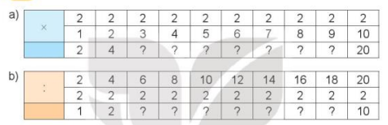  - Yêu cầu HS trình bày và mời lớp nhận xét  - GV nhận xét, tuyên dương.  Bài 2: (Làm việc nhóm đôi) Số?  - Gọi 1 HS nêu yêu cầu của bài  - Yêu cầu HS thảo luận nhóm đôi và tìm các số còn thiếu trong dãy ở câu a và câu b vào vở  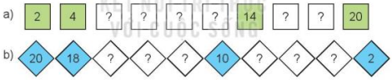  - Mời HS trình bày kết quả, nhận xét lẫn nhau.  - GV Nhận xét, tuyên dương.  - GV hỏi HS vì sao lại điền được các số thích hợp ở ô có dấu “?”  Bài 3: (Làm việc cá nhân) Số?  - GV mời HS nêu yêu cầu của bài  - GV cho HS làm bài tập vào vở.  - Gọi HS nêu kết quả, HS nhận xét lẫn nhau.  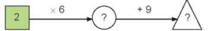  - GV mời HS nêu cách làm  - GV nhận xét, tuyên dương.  Bài 4  - GV mời HS đọc bài toán  -GV hỏi:  + Bài toán cho biết gì?  + Bài toán hỏi gì?  - GV yêu cầu HS làm bài vào vở  - GV chiếu bài làm của HS, HS nhận xét lẫn nhau.  - GV nhận xét tuyên dương.  Bài 5. (Làm việc cá nhân)  - GV mời HS đọc bài toán  -GV hỏi:  + Bài toán cho biết gì?  + Bài toán hỏi gì?  - GV yêu cầu HS làm bài vào vở  - GV chiếu bài làm của HS, HS nhận xét lẫn nhau.  - GV nhận xét, tuyên dương.  3. Vận dụng (3p)  - GV tổ chức vận dụng bằng các hình thức như trò chơi hái hoa sau bài học để củng cố bảng nhân 2 và bảng chia 2  + Câu 1: 2 x 6 = ?  + Câu 2: 18 : 2 = ?  + Câu 3: 8 đôi đũa có bao nhiêu chiếc đũa?  - Nhận xét, tuyên dương | - HS tham gia trò chơi  + Trả lời: Số bị trừ là:  46 + 18 = 64  + Trả lời: Số trừ là:  150 – 28 = 122  - HS lắng nghe.  - HS nghe  - HS làm vào vở  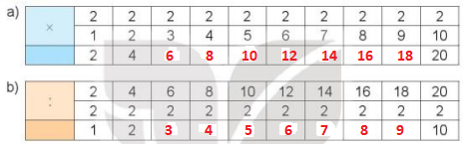  -HS quan sát và nhận xét  -HS nghe  -1HS nêu: Số  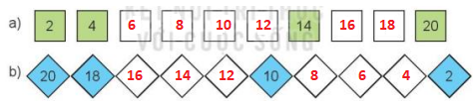  - HS thảo luận nhóm đôi và làm bài vào vở  - 2 nhóm đọc kết quả  - HS nghe  -1HS giải thích:  Vì ở dãy câu a là dãy số tăng dần 2 đơn vị còn dãy số b là dãy số giảm dần 2 đơn vị  -1HS nêu: Số  - HS làm vào vở.  -1HS nêu kết quả  Điền số 12; 21  -Các HS khác nhận xét  -1HS nêu: Ta thực hiện tính từ trái sáng phải (nhẩm kết quả) rồi viết kết quả thích hợp ở ô có dấu “?”  -HS nghe  -1HS đọc bài toán  -HS trả lời:  + Có 18 học sinh ngồi vào các bàn học, mỗi bàn 2 bạn  + Có bao nhiêu bàn học như vậy?  - HS làm vào vở.  Bài giải  Số bàn học có học sinh ngồi là:  18 : 2 = 9 (bàn)  Đáp số:9 bàn học.  - HS quan sát và nhận xét bài bạn  -1 HS đọc bài toán  -HS trả lời:  + Có 10 cặp đô vật tham gia thi đấu  + Có bao nhiêu đô vật tham gia thi đấu?  - HS làm vào vở.  Bài giải  Số đô vật tham gia thi đấu là:  2 x 10 = 20 (đô vật)  Đáp số: 20 đô vật.  - HS quan sát và nhận xét bài bạn  -HS nghe  - HS tham gia để vận dụng kiến thức đã học vào thực tiễn.  - HS trả lời:  + Câu 1: 2 x 6 = 12  + Câu 2: 18 : 2 = 9  + Câu 3: 8 đôi đũa có 16 chiếc đũa  - HS nghe
IV. Điều chỉnh sau bài dạy( Nếu có)
.................................................................................................................................
.................................................................................................................................
.................................................................................................................................
TIẾNG VIỆT
Bài 3: CÁNH RỪNG TRONG NẮNG
Tiết 3: Nghe – Viết: CÁNH RỪNG TRONG NẮNG
I. YÊU CẦU CẦN ĐẠT
1. Kiến thức – kĩ năng
- Viết đúng chính tả bài Cánh rừng trong nắng (từ Khi nắng đã nhạt màu đến hết) theo hình thức nghe – viết.
- Trình bày đúng đoạn văn, biết viết hoa chữ cái đầu câu (chữ viết hoa).
- Tìm và viết đúng từ ngữ có tiếng mở đầu bằng g hoặc gh.
2. Phẩm chất
- Phẩm chất yêu nước: Biết yêu cảnh đẹp thiên nhiên, loài vật qua bài chính tả.
- Phẩm chất chăm chỉ: Chăm chỉ viết bài, trả lời câu hỏi.
- Phẩm chất trách nhiệm: Giữ trật tự, học tập nghiêm túc.
3. Năng lực
*Năng lực chung
- Năng lực tự chủ, tự học: Biết quan sát, lắng nghe, viết đúng các nét chữ, trình bày đẹp bài chính tả và hoàn thành các bài tập trong SGK.
- Năng lực giải quyết vấn đề và sáng tạo: tham gia tích cực trong nhiệm vụ học tập theo HD của GV
- Năng lực giao tiếp và hợp tác: vận dụng kiến thức để trả lời câu hỏi.
* Năng lực đặc thù
- Phát triển năng lực ngôn ngữ (Viết đúng chính tả, làm đúng các bài tập chính tả)
II. ĐỒ DÙNG DẠY - HỌC
- GV: Máy tính, ti vi, máy chiếu, Kế hoạch bài dạy, các slide minh họa, SGK.
- HS: SGK, vở ghi.

III. HOẠT ĐỘNG DẠY HỌC
Hoạt động của giáo viên | Hoạt động của học sinh
1. HĐ mở đầu (3p)
- GV tổ chức trò chơi Đố vui  - GV giới thiệu cách chơi: Cô có một số câu đố vui muốn đố cả lớp. Khi câu đố hiện ra, chúng mình sẽ giơ tay để trả lời. Bạn nào giơ tay nhanh nhất và trả lời đúng nhất thì sẽ được thưởng 1 bông hoa điểm tốt.  + Câu 1: Bốn chân mà chỉ ở nhà. Khi nào  khách đến kéo ra mời ngồi. (Là cái gì?)  + Câu 2: Có chân mà chẳng biết đi. Quanh năm suốt tháng đứng ì một nơi.  Bạn bè, chăn, chiếu gối thôi.  Cho người nằm ngủ thảnh thơi đêm ngày.  (Là cái gì)  + Câu 3: Con gì mào đỏ/ Gáy ò ó o…/  Từ sáng tinh mơ/ Gọi người thức giấc?  + Câu 4: Người thì ục ịch,  Lại thích mật ong,  Trèo cây lấy mật ăn xong,  Ngã lăn xuống đất,  Ngủ không biết gì  Là con gì?  - GV nhận xét, tuyên dương.  - GV dẫn dắt vào bài mới | - HS tham gia trò chơi  + Trả lời: cái ghế  + Trả lời: cái giường  + Trả lời: con gà trống  + Trả lời: cái gấu  - HS lắng nghe.  - HS nhắc lại tên bài, ghi vở.
2. HĐ dạy bài mới: (30p)
2.1. Nghe – viết chính tả. (20p)
- GV nêu yêu cầu nghe – viết đoạn văn (từ Khi nắng đã nhạt màu đến hết)  - Y/c 1 HS đọc đoạn nghe - viết  - GV hướng dẫn HS tìm hiểu nhanh nội dung đoạn viết:  + Đoạn chính tả có nội dung gì?  - GV hướng dẫn HS tìm hiểu bài chính tả:  + Đoạn viết gồm có mấy câu?  + Bài viết có sử dụng những dấu câu nào?  + Trong bài có những chữ nào viết hoa?  + Khi trình bày đoạn văn, cần viết như thế nào?  + Đoạn văn có chữ nào dễ viết sai?  (VD: thuở xưa, tinh nghịch, hươu nai, long lanh)  - Cho HS phân tích 1 số từ khó viết  - GV cho HS luyện viết các từ, tiếng dễ viết sai vào bảng con.  - GV lưu ý HS một số vấn đề chính tả trong đoạn viết.  + Viết theo hình thức đoạn văn.  + Viết hoa tên bài và các chữ sau dấu chấm, dấu hai chấm.  + Chú ý các dấu chấm và dấu hai chấm.  - GV yêu cầu HS ngồi đúng tư thế, cầm bút đúng cách.  - GV đọc to, rõ ràng, tốc độ vừa phải.  - GV đọc soát lỗi chính tả.  - YC HS đổi vở soát lỗi chính tả.  - GV chiếu một số bài của HS để nhận xét  - GV nhận xét bài viết của HS | - HS lắng nghe  - 1 HS đọc, lớp đọc thầm.  - HS nêu: Ông đã kể chuyện cho các bạn nhỏ nghe trên đường về.  - Thực hiện theo yêu cầu  + 3 câu  + Dấu chấm, dấu phẩy, dấu hai chấm  + Khi, Trên, Biết  + Lùi vào 1 ô khi viết chữ đầu đoạn văn.  - 2-3 HS chia sẻ.  - HS phân tích từ khó viết  - 2 HS viết bảng, lớp viết bảng con.  - HS lắng nghe, ghi nhớ  - HS ngồi đúng tư thế, cầm bút đúng cách.  - HS lắng nghe, viết vào vở.  - HS soát lỗi chính tả  - HS đổi vở nhóm đôi để soát lỗi.  - HS quan sát, nhận xét.  - Lắng nghe
2.2. Bài tập chính tả. (10p)
Bài 2: Nhìn tranh, tìm và viết tên sự vật có tiếng bắt đầu bằng g hoặc gh  - GV gọi HS đọc yêu cầu  - Y/c HS làm việc nhóm 2: Thi quan sát tranh, gọi tên các đồ vật và tìm tên sự vật bắt đầu bằng g hoặc gh.  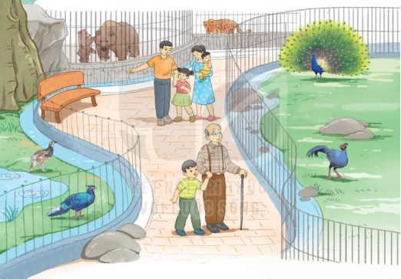  - GV tổ chức cho lớp chơi trò chơi “Ai nhanh? Ai đúng?”  - GVNX, kết luận lời giải đúng.  ? Vì sao “gà gô” bạn viết bằng âm đầu “g”?  ? Khi nào ta viết âm đầu “gh”?  ? Âm đầu “g” đứng trước những chữ cái nào?  ? Nêu quy tắc phân biệt âm đầu g/gh?  - GV cho HS đọc to đáp án đúng. GV chú ý cho nhiều HS đọc kết quả bài tập để luyện phát âm đúng.  => Chốt KT: Củng cố kĩ năng phân biệt các từ chỉ sự vật bắt đầu bằng g/gh  Bài 3: Tìm thêm các từ ngữ có tiếng bắt đầu bằng g hoặc gh  - GV gọi HS đọc yêu cầu  - Y/c HS làm việc nhóm 2: Tìm thêm từ ngữ có tiếng bắt đầu g hoặc gh.  - Yêu cầu HS nêu các từ tìm được thông qua trò chơi Gọi Thuyền.  - GV nêu cách chơi và cho HS chơi: Bạn quản trò bắt nhịp và gọi tên một bạn bất kì trong lớp. Bạn nào được gọi tên thì đọc từ mình tìm được và nêu rõ từ đó bắt đầu bằng g hay gh. Nếu trả lời đúng cả lớp sẽ vỗ tay. Sau đó lại tiếp tục gọi tên bạn khác. Nếu trả lời chưa đúng thì có thể nhờ các bạn trợ giúp. Thời gian chơi: 2 phút.  - GV nhận xét, tuyên dương học sinh  - GV gợi ý thêm các từ:  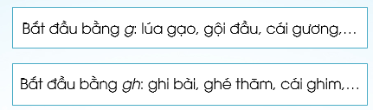  => Chốt KT: Phân biệt các từ ngữ có tiếng bắt đầu bằng g/gh | - 2 HS đọc, lớp theo dõi  - HS làm cá nhân sau đó thảo luận nhóm 2. Kết quả: gấu, gà gô, gậy, ghế, gà lôi, gạch, gốc cây, gọng kính, báo gấm.  - Các đội tham gia chơi  - Vì âm đầu “g” đứng trước âm a và ô.  - Khi đứng trước “i, e, ê”  - Các chữ cái còn lại “o, a, u, …” trừ “i, e, ê”  - Âm đầu “gh” đứng trước “i, e, ê”  Âm đầu “g” đứng trước các âm còn lại.  - HS đọc to đáp án đúng.  - 2 HS đọc yêu cầu  - Các nhóm thảo luận N2, thực hiện yêu cầu.  - HS thực hiện theo yêu cầu.  - HS lắng nghe và tham gia chơi.  - HS lắng nghe
3. HĐ vận dụng, trải nghiệm
? Hôm nay em học bài gì?  ? Em có cảm nhận gì về tiết học ngày hôm nay? (Em thích hoạt động nào? Em không thích hoạt động nào? Vì sao?)  - Hướng dẫn HS về kể lại cho người thân nghe câu chuyện Sự tích loài hoa của mùa hạ.  + Xem tranh minh họa và đoán nội dung từng tranh.  + Kể cho người thân nghe câu chuyện (Kể từng tranh và kết hợp chỉ vào các sự việc được thể hiện trong từng tranh)  + Trao đổi với người thân về ý nghĩa câu chuyện.  - GV nhận xét, khen ngợi, động viên HS  - Dặn dò học sinh chuẩn bị bài sau. | - HS nêu.  - HS nêu cảm nhận  - HS lắng nghe và thực hiện  - HS lắng nghe

IV. Điều chỉnh sau bài dạy( Nếu có)
.................................................................................................................................
.................................................................................................................................
.................................................................................................................................

HOẠT ĐỘNG TRẢI NGHIỆM
Sinh hoạt theo chủ đề: SỞ THÍCH CỦA EM
I. YÊU CẦU CẦN ĐẠT
1. Kiến thức, kĩ năng
- Học sinh giới thiệu được những sở thích khả năng riêng.
- Giới thiệu những sở thích của em và sản phẩm được làm theo sở thích.
2. Phẩm chất
- Phẩm chất nhân ái: tôn trọng bạn, yêu quý và cảm thông về hình ảnh cảu bạn..
- Phẩm chất chăm chỉ: Có tinh thần chăm chỉ rèn luyện để xây dựnh hình ảnh bản thân trước tập thể.
- Phẩm chất trách nhiệm: Có ý thức với lớp, tôn trọng hình ảnh của bạn bè trong lớp.
3. Năng lực
*Năng lực chung
- Năng lực tự chủ, tự học: bản thân tự tin về sở thích , khả năng riêng của bản thân trước tập thể.
- Năng lực giải quyết vấn đề và sáng tạo: Biết xây dựng cho mình hình ảnh đẹp trước bạn bè (sạch sẽ, gọn gàng, mặc lịch sự,…).
- Năng lực giao tiếp và hợp tác: Biết chia sẻ với bạn về hiểu biết của mình về chăm sóc bản thân để có hình ảnh đẹp.
* Năng lực đặc thù: Năng lực định hướng nghề nghiệp (Qua việc HS nói lên sở thích của bản thân và hoạt động làm sản phẩm theo sở thích)
II.ĐỒ DÙNG DẠY HỌC
- Kế hoạch bài dạy, bài giảng Power point.
- SGK và các thiết bị, học liệu phụ vụ cho tiết dạy.

III. HOẠT ĐỘNG DẠY HỌC
Hoạt động của giáo viên | Hoạt động của học sinh
1. Khởi động (4p)  - GV tổ chức trò chơi “Đoán xem tôi thích làm gì?” để khởi động bài học.  + GV mời 3 HS lên trên bảng làm thử động tác cơ thể thể hiện một hoạt động mình thích làm. HS ở dưới giơ tay đoán. Ai đoán đúng được khen.  + Lớp chia thành 1 nhóm lớn đứng thành vòng tròn và lần lượt làm động tác cơ thể, thể hiện việc mà mình thích làm, các bạn khác đoán.  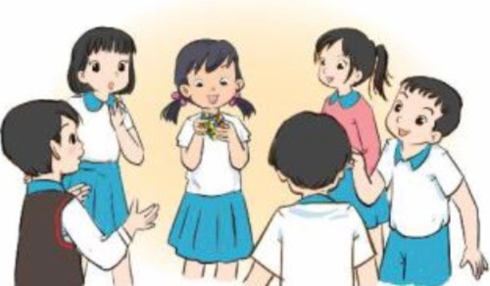  - GV Nhận xét, tuyên dương.  - GV dẫn dắt vào bài mới  2. Khám phá: (15p)  * HĐ 1: Chia sẻ sở thích của em. (cá nhân)  - GV Yêu cầu HS suy nghĩ về các sở thích của mình và giới thiệu các sở thích riêng của mình bằng cách vẽ một bông hoa .Mỗi sở thích được thể hiện trên một cánh hoa.  - Chia sẻ những sở thích riêng của mình trước lớp.  - GV mời các HS khác nhận xét.  - GV nhận xét chung, tuyên dương.  - GV chốt ý và mời HS đọc lại.  Mỗi người đều thích làm một việc hoặc một số việc nào đó. Điều ấy tạo nên sở thích-sự khác biệt của mỗi con người.  3. Luyện tập: (15p)  HĐ 2. Tạo hình sản phẩm những sở thích của em. (nhóm 2)  - GV nêu yêu cầu học sinh thảo luận nhóm 2:  + Tạo hình sở thích của mình bằng những nguyên liệu em có: lá cây, viên sỏi, cúc áo, sợi len,...  + Chú ý nhấn mạnh những sở thích của em  + Giới thiệu với bạn sở thích của em qua sản phẩm.  - GV mời các nhóm khác nhận xét.  - GV nhận xét chung, tuyên dương.  4. Vận dụng (3p)  - GV nêu yêu cầu và hướng dẫn học sinh về nhà cùng với người thân:  + Chuẩn bị sản phẩm thể hiện sở thích riêng của mình và sở thích riêng của những người thân trong gia đình.  - Nhận xét sau tiết dạy, dặn dò về nhà. | - HS lắng nghe.  -HS xếp thành nhóm lớn và làm theo yêu cầu  - HS trong nhóm trình bày.  - HS khác lắng nghe.  - Học sinh đọc yêu cầu bài và suy nghĩ để tìm ra những sở thích riêng của mình.  - Một số HS chia sẻ trước lớp.  - HS nhận xét ý kiến của bạn.  - Lắng nghe rút kinh nghiệm.  - 1 HS nêu lại nội dung  - Học sinh chia nhóm 2, đọc yêu cầu bài và tiến hành thảo luận.  - Đại diện các nhóm giới thiệu về sở thích riêng của nhóm qua sản phẩm.  - Các nhóm nhận xét.  - Lắng nghe, rút kinh nghiệm.  - Học sinh tiếp nhận thông tin và yêu cầu để về nhà ứng dụng.  - HS lắng nghe, rút kinh nghiệm
IV. Điều chỉnh sau bài dạy( Nếu có)
.................................................................................................................................
.................................................................................................................................
..........................................................................................................

Luyện Tiếng Việt
Ôn luyện tuần 2
BÀI 2: VỀ THĂM QUÊ (TIẾT 2)
I. YÊU CẦU CẦN ĐẠT
1. Kiến thức – kĩ năng
- Viết được tin nhắn cho người khác trong tình huống cụ thể
- Viết được những hoạt động yêu thích của trẻ em vào phiếu đọc sách.
2. Phẩm chất
- Phẩm chất yêu nước: Biết yêu gia đình
- Phẩm chất nhân ái: Biết yêu quý và tôn trọng bạn trong làm việc nhóm.
- Phẩm chất chăm chỉ: Chăm chỉ viết bài, trả lời câu hỏi.
- Phẩm chất trách nhiệm: Giữ trật tự, học tập nghiêm túc.
3. Năng lực
- Năng lực tự chủ, tự học: lắng nghe, viết bài đúng, kịp thời và hoàn thành các nội dung trong SGK.
- Năng lực giải quyết vấn đề và sáng tạo: tham gia trò chơi, vận dụng.
- Năng lực giao tiếp và hợp tác: Tham gia làm việc nhóm trong các hoạt động học tập.
II. ĐỒ DÙNG DẠY HỌC
1. Giáo viên: SGK, Vở bài tập Tiếng Việt; các hình ảnh trong SGK
2. Học sinh: SGK, Vở bài tập Tiếng Việt, bút, thước
III. CÁC HOẠT ĐỘNG DẠY - HỌC CHỦ YẾU:
Hoạt động của giáo viên | Hoạt động của học sinh
1. HĐ Khởi động (3p)  - GV tổ chức cho Hs hát  - GV dẫn dắt vào bài mới  - Gv nêu yêu cầu cần đạt của tiết học:  + Giúp học sinh củng cố kiến thức, rèn kĩ năng đọc và hiểu nội dung bài, làm được các bài tập trong vở bài tập. | - HS thực hiện  - HS lắng nghe
2. HĐ Luyện tập, thực hành  Hoạt động 1: Luyện viết (12p)  - GV YC HS viết tin nhắn trong những trường hợp sau:  a. Em nhắn người thân mua cho mình một đồ dùng học tập.  b. Em nhắn bạn mang cho mình mượn cuốn truyện.  + Gọi 2 HS đọc lại.  + HD HS nhận xét:  + HD HS sửa từ dùng chưa chính xác.  - Cho HS đọc thầm và viết ra lại tin nhắn đã sửa từ, cách diễn đạt.  + Chấm, chữa bài.  - GV thu chấm 5 - 7 bài nhận xét, rút kinh nghiệm.  Hoạt động 2: HD HS làm bài tập (10p)  - GV giao BT cho HS làm bài.  - Gv lệnh: HS đạt chuẩn làm bài 4,5/ 7Vở Bài tập Tiếng Việt  - GV cho Hs làm bài trong vòng 7 phút.  - Gv quan sát, giúp đỡ, nhắc nhở tư thế ngồi học cho Hs; chấm chữa bài và gọi Hs đã được cô chấm chữa lên làm bài.  - HS làm xong bài GV cho HS đổi vở kiểm tra bài cho nhau.  Hoạt động 3: Chữa bài (10p)  - GV gọi HS chữa lần lượt các bài:  Bài 4: Ghép các từ ngữ dưới đây theo các cách khác nhau để tạo 2 – 3 câu  - Mời HS đọc bài làm  - Mời HS khác nhận xét.  - GV nhận xét, tuyên dương, bổ sung.  - GV nhận xét bổ sung. Chốt nội dung  GV chốt: Khi đặt câu câu các em cần dùng những từ ngữ miêu tả cho phù hợp với hoạt động của sự vật,con vật miêu tả  Bài 5: Đọc văn bản Đi tàu Thống Nhất hoặc tìm đọc câu chuyện, bài văn, bài thơ,… viết về những hoạt động yêu thích của trẻ em và viết thông tin vào phiếu đọc sách.  - GV mời cầu HS đọc yêu cầu bài.  - Mời HS trình bày.  - Mời các HS nhận xét, bổ sung.  - Nhận xét, chốt đáp án:  - GV chốt: Ngoài bài văn Ngôi trường mới em có thể tham khảo các bài thơ trong sách báo, trên mạng hoặc hỏi ý kiến người thân trong gia đình. | - HS nghe, quan sát, viết bài ra vở luyện viết.  -HS đọc bài.  - HS nhận xét.  - Lắng nghe, sửa lại.  - Học sinh làm việc cá nhân  - HS theo dõi.  - HS đánh dấu bài tập cần làm vào vở.  - Hs làm bài  - HS cùng bàn đổi vở kiểm tra bài.  - 1 HS đọc yêu cầu bài tập 4.  - Một số HS trình bày kết quả.  - Cách 1: Trỏ nâu thi chạy với thỏ trắng.  - Cách 2: Thỏ trắng thi chạy với thỏ nâu.  - Cách 3: Thỏ nâu với thỏ trắng thi chạy.  - Cách 4: Thỏ trắng với thỏ nâu thi chạy.  - HS nhận xét bạn.  - 1 HS đọc yêu cầu bài 5  - HS trình bày:  - Ngày đọc: 23/06/2022  - Tên bài: Đi tàu Thống Nhất  - Tác giả: Trần Quốc Toàn  + Hoạt động được nói đến trong bài đọc: Đi tàu Thống Nhất từ ga Hàng Cỏ - Hà Nội đến Thành phố Hồ Chí Minh.  + Chi tiết em thích nhất trong bài: Đi tàu Thống Nhất được xem những “thước phim” đẹp mắt, được ăn ngon miệng, lại được nghe những âm thanh vui tai.  - HS nhận xét, bổ sung.  - HS có thể nêu nhiều đáp án tùy theo sự cảm nhận của các em.  - HS quan sát, bổ sung.
3. HĐ Vận dụng (3p)  + Đọc thêm các câu chuyện, bài văn, thơ liên quan đến trường lớp.  + Vận dụng kiến thức đã học vào thực tiễn.  + Tạo không khí vui vẻ, hào hứng, lưu luyến sau khi học sinh bài học.  + Phát triển năng lực ngôn ngữ.  - Cách tiến hành:  - GV cho Hs đọc bài mở rộng một số bài thơ trong sách báo, trên mạng.  - GV giao nhiệm vụ HS khi đọc ghi lại các thông tin về bài đọc vào sổ tay.  - Nhận xét, đánh giá tiết dạy. | - HS đọc bài mở rộng.  - HS lắng nghe, về nhà thực hiện.
IV. ĐIỀU CHỈNH SAU BÀI DẠY:
..............................................................................................................................
..............................................................................................................................

Luyện Toán
Ôn luyện tuần 2
CHỦ ĐỀ 1: ÔN TẬP VÀ BỔ SUNG
Bài 03: TÌM THÀNH PHẦN TRONG PHÉP CỘNG, PHÉP TRỪ (T2)
I. YÊU CẦU CẦN ĐẠT
1. Kiến thức, kĩ năng
- Nhận biết được số bị trừ, số trừ chưa biết cần tìm
- Biết cách tìm số bị trừ, số trừ (dựa vào mối quan hệ giữa thành phần và kết quả của phép tính)
- Vận dụng giải được các bài tập, bài toán có liên quan
2. Phẩm chất.
- Phẩm chất nhân ái: Có ý thức giúp đỡ lẫn nhau trong hoạt động nhóm để hoàn thành nhiệm vụ.
- Phẩm chất chăm chỉ: Chăm chỉ suy nghĩ, trả lời câu hỏi; làm tốt các bài tập.
- Phẩm chất trách nhiệm: Giữ trật tự, biết lắng nghe, học tập nghiêm túc.
3. Năng lực
- Phát triển năng lực lập luận, tư duy toán học và năng lực giao tiếp giải quyết vấn đề.
II. ĐỒ DÙNG DẠY HỌC
- Kế hoạch bài dạy, bài giảng Power point.
- SGK và các thiết bị, học liệu phụ vụ cho tiết dạy.

III. HOẠT ĐỘNG DẠY HỌC
1. HĐ Khởi động (3p)
- GV tổ chức cho Hs hát  - GV dẫn dắt vào bài mới  - Gv nêu yêu cầu cần đạt của tiết học: Biết cách tìm và tìm số bị trừ, số trừ (dựa vào mối quan hệ giữa thành phần và kết quả của phép tính) | - HS thực hiện  - HS lắng nghe
2. HĐ Luyện tập, thực hành (33p)  Hoạt động 1: GV giao BT cho HS làm bài  - Gv lệnh: HS chưa đạt chuẩn làm bài 1, 2,3/ 10 Vở Bài tập Toán.  - Gv lệnh: HS đạt chuẩn làm bài 1, 2, 3, 4,5/ 10, Vở Bài tập Toán.  - GV cho Hs làm bài trong vòng 15 phút.  - Gv quan sát, giúp đỡ, nhắc nhở tư thế ngồi học cho Hs; chấm chữa bài và gọi Hs đã được cô chấm chữa lên làm bài.  - HS làm xong bài GV cho HS đổi vở kiểm tra bài cho nhau. | - HS đánh dấu bài tập cần làm vào vở.  - HS đánh dấu bài tập cần làm vào vở.  -Hs làm bài
Hoạt động 2: Chữa bài:  - GV gọi HS chữa lần lượt các bài:  Bài 1. Số (Làm việc nhóm 2)  a) - 25 = 56  b) - 35 = 47  c) - 18 = 82  - GV nhận xét, tuyên dương.  Gv chốt cách tìm số bị trừ  Bài 2: (Làm việc cá nhân) Số:  a) 72 - = 28  b) 45 - = 10  a) 100 - = 64  - GV cho HS làm việc cá nhân.  - GV cho HS trình bày kết quả, nhận xét lẫn nhau.  - GV yêu cầu học sinh tìm được số trừ  - GV hỏi HS vì sao em tìm được số trừ đó?  - GV Nhận xét, tuyên dương.  Gv chốt cách tìm số trừ  Bài 3: (Làm việc cá nhân) Số:  - GV cho HS làm việc cá nhân.  - GV cho HS trình bày kết quả, nhận xét lẫn nhau.  - GV yêu cầu học sinh tìm được số trừ, SBT  - GV Nhận xét, tuyên dương.  Gv chốt cách tìm số bị trừ, số trừ  Bài 4: (Làm việc cá nhân) Bài toán:  - Yêu cầu HS đọc đề bài, phân tích đề toán  - GV cho HS lên bảng chữa bài  - GV nhận xét tuyên dương.  Gv chốt cách tìm số bị trừ  Bài 5: (Làm việc cá nhân). Bài toán:  - GV hướng dẫn học sinh phân tích bài toán: (Bài toán cho biết gì? hỏi gì) nêu cách giải. - - GV hướng dẫn cho HS nắm được Số trứng mẹ đã bán = Số trứng có - Số trứng còn lại.  - GV gọi HS lên bảng chữa bài  - Gọi HS nêu kết quả, HS nhận xét lẫn nhau  - GV nhận xét tuyên dương.  Gv chốt cách tìm số trừ | - HS nối tiếp nhau trả lời  a/ 81 – 25 = 56  b/ 82 – 35 = 47  c/ 100 – 18 = 82  - HS nhận xét  - Hs lắng nghe  - HS nối tiếp nhau đọc kết quả  - HS nhận xét  - Nêu cách tìm số trừ.  - HS nêu kết quả  - HS nhận xét  - Nêu cách tìm số trừ, số bị trừ.  - HS đọc bài toán có lời văn, phân tich BT, nêu cách trình bày bài giải.  - 1 HS lên bảng chữa bài, dưới lớp đọc bài làm  Bài giải:  Số viên bi lúc đầu có là:  15 + 20 = 35 (viên)  Đáp số: 35 viên bi  - HS nhận xét  - HS đọc bài toán có lời văn, phân tich BT, nêu cách trình bày bài giải.  - 1 HS lên bảng chữa bài, dưới lớp đọc bài làm  Bài giải:  Số trứng mẹ đã bán là:  70 – 15 = 55 (quả)  Đáp số: 55 quả trứng  - HS nhận xét
3. Vận dụng (3p)
- GV tổ chức vận dụng bằng các hình thức như trò chơi, hái hoa,...sau bài học để học sinh nhận biết quy tắc tìm thành phần chưa biết. đọc số, viết số...  + Bài toán:....  - Nhận xét, tuyên dương | - HS tham gia để vận dụng kiến thức đã học vào thực tiễn.  + HS trả lời:.....
4. Điều chỉnh sau bài dạy:
.......................................................................................................................................
.......................................................................................................................................
.......................................................................................................................................

Thứ tư ngày 13 tháng 9 năm 2022
Toán
ÔN TẬP BẢNG NHÂN 2; 5, BẢNG CHIA 2; 5 (Tiết 2) – Trang 15
I. YÊU CẦU CẦN ĐẠT
1. Kiến thức, kĩ năng
- Thực hiện được các phép nhân, chia trong bảng nhân 5, bảng chia 5 và vận dụng vào các bài luyện tập, thực hành, giải toán có lời văn.
- Phát triển năng lực lập luận, tư duy toán học, năng lực giao tiếp toán học, giải quyết vấn đề...
2. Phẩm chất
- Phẩm chất nhân ái: Có ý thức giúp đỡ lẫn nhau trong hoạt động nhóm để hoàn thành nhiệm vụ.
- Phẩm chất chăm chỉ: Chăm chỉ suy nghĩ, trả lời câu hỏi; làm tốt các bài tập.
- Phẩm chất trách nhiệm: Giữ trật tự, biết lắng nghe, học tập nghiêm túc.
3. Năng lực
*Năng lực chung
- Năng lực tự chủ, tự học: lắng nghe, trả lời câu hỏi, làm bài tập.
- Năng lực giao tiếp và hợp tác: hoạt động nhóm.
*Năng lực đặc thù:
- Năng lực giải quyết vấn đề và sáng tạo toán học: tham gia trò chơi, vận dụng.
- Năng lực tư duy, lập luận toán học: Qua làm BT 4
II. ĐỒ DÙNG DẠY HỌC
- Kế hoạch bài dạy, bài giảng Power point.
- SGK và các thiết bị, học liệu phụ vụ cho tiết dạy.

III. HOẠT ĐỘNG DẠY HỌC
Hoạt động của giáo viên | Hoạt động của học sinh
1. Khởi động (4p)  - GV tổ chức trò chơi “Hái hoa dân chủ”  + Câu 1: 2 x 5 = ?  + Câu 2: 6 con thỏ có bao nhiêu cái tai?  + Câu 3: 2 X 8 = ?  .....  - GV Nhận xét, tuyên dương.  - GV dẫn dắt vào bài mới  2. Luyện tập (30p)  Bài 1. (Cá nhân) Số?  - GV mời HS nêu yêu cầu của bài  - Yêu cầu học sinh thực hiện phép nhân, chia trong bảng nhân 5, chia 5 (đã học) vào vở.  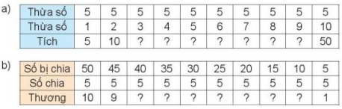  - Chiếu vở của HS và mời lớp nhận xét.  - GV nhận xét, tuyên dương.  - GV cho HS nhận xét hàng tích của câu a và hàng số bị chia ở câu b  -Nhận xét tuyên dương.  Bài 2: (Nhóm đôi)  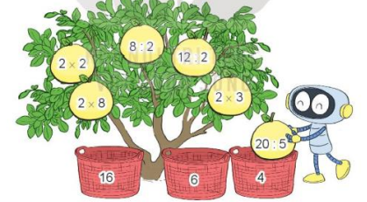  - Gọi 1 HS đọc đề bài bài 2  - YC HS thảo luận nhóm đôi để tính kết quả mỗi phép tính (ở quả bưởi) và nối những quả bưởi cho vào mỗi sọt có ghi kết quả tương ứng của mỗi phép tính đó.  + GV HD mẫu: Quả bưởi ghi “ 20:5” cho vào sọt ghi số “4”  + Sau đó cho biết sọt nào sẽ có nhiều quả bưởi nhất,ít quả bưởi nhất.  - Mời HS trình bày kết quả, nhận xét lẫn nhau.  - GV Nhận xét, tuyên dương.  Bài 3: (Cá nhân) >; < ; = ?  - GV mời HS nêu yêu cầu của bài  -YC HS tính nhẩm tính kết quả của các phép tính rồi so sánh 2 kết quả và điền dấu thích hợp vào ô có dấu “?” vào vở,  - Gọi HS nêu kết quả, HS nhận xét lẫn nhau.  - GV nhận xét, tuyên dương.  Bài 4  - GV mời HS đọc bài toán  -GV hỏi:  + Bài toán cho biết gì?  + Bài toán hỏi gì?  - YC thảo luận nhóm đôi tìm cách giải  - 1 HS lên bảng.  - GV nhận xét, tuyên dương.  3. Vận dụng (3p)  - GV tổ chức vận dụng bằng các hình thức như trò chơi hái hoa sau bài học để củng cố bảng nhân 5 và bảng chia 5  + Câu 1: 5 x 6 = ?  + Câu 2: 45 : 5 = ?  + Câu 3: Cửa hàng có 40kg gạo. Người ta chia đều số gạo đó vào 5 túi. Hỏi mỗi túi có bao nhiêu ki-lô-gam gạo?  - Nhận xét, tuyên dương | - HS tham gia trò chơi  + Trả lời: 2 x 5 = 10  + Trả lời: 6 con thỏ có 12 cái tai.  - HS lắng nghe.  - HS nghe  - 1 HS nêu yêu cầu bài  - HS làm vào vở  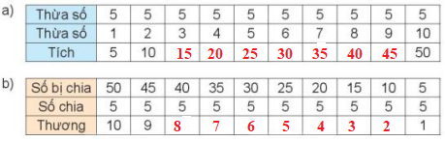  -HS quan sát và nhận xét  -HS nghe  -1HS trả lời:  + Hàng tích của câu a là dãy số cách đều 5 tăng dần  + Hàng số bị chia của câu là dãy số cách đều 5 giảm dần.  - HS nghe  -1HS đọc  - HS thảo luận nhóm đôi và làm bài vào phiếu học tập  + HS nghe  + Đại diện nhóm trả lời:  *Câu a: Sọt ghi số “4” có 3 quả nên có nhiều quả bưởi nhất.  *Câu b: Sọt ghi số “16” có 1 quả nên có ít quả bưởi nhất.  - HS trình bày.  - Lắng nghe, rút kinh nghiệm.  -1HS nêu: >; < ; =  - HS làm vào vở.  -1HS nêu kết quả  a/ = b/ < c/ >  -Các HS khác nhận xét  -HS lắng nghe  -1HS đọc bài toán  -HS trả lời:  + Cửa hàng có 50 kg gạo nếp. Người ta chia số gạo nếp đó vào 5 túi  + Mỗi túi có bao nhiêu ki-lô-gam gạo nếp?  - HS thảo luận nhóm đôi.  - Lớp làm vào vở.  Bài giải  Số gạo nếp ở mỗi túi là:  50 : 5 = 10 (kg)  Đáp số: 10kg gạo nếp.  - HS quan sát và nhận xét bài bạn  - HS nghe  - HS tham gia để vận dụng kiến thức đã học vào thực tiễn.  - HS trả lời:  + Câu 1: 5 x 6 = 30  + Câu 2: 45 : 5 = 9  + Câu 3: Mỗi túi có 8 kg gạo.  - HS nghe
IV. Điều chỉnh sau bài dạy( Nếu có)
.................................................................................................................................
.................................................................................................................................
.......................................................................................................................

TIẾNG VIỆT
CHỦ ĐIỂM: NHỮNG TRẢI NGHIỆM THÚ VỊ
Bài 04: LẦN ĐẦU RA BIỂN (Tiết 1+ 2)
I. YÊU CẦU CẦN ĐẠT
1. Kiến thức – Kĩ năng
- Đọc đúng từ ngữ, câu, đoạn, cả câu chuyện Lần đầu ra biển
- Bước đầu biết đọc diễn cảm đoạn văn bộc lộ cảm xúc, đọc lời của nhân vật trong câu chuyện với ngữ điệu phù hợp.
- Hiểu nội dung câu chuyện; nhận biết được cảm xúc của nhân vật trước những sự vật mới lạ, người bạn mới gặp. Hiểu được điểu tác giả muốn nói qua câu chuyện: Mỗi chuyến đi chơi, tham quan giúp ta có thêm hiểu biết vể thiên nhiên và con người.
- Phát triển kĩ năng đọc thông tin qua hình ảnh.
2. Phẩm chất
- Phẩm chất chăm chỉ: Chăm chỉ đọc bài, trả lời câu hỏi.
- Phẩm chất trách nhiệm: Giữ trật tự, học tập nghiêm túc.
3. Năng lực.
*Năng lực chung
- Năng lực tự chủ, tự học: lắng nghe, đọc bài và trả lời các câu hỏi. Nêu được nội dung bài.
- Năng lực giải quyết vấn đề và sáng tạo: tham gia trò chơi, vận dụng.
- Năng lực giao tiếp và hợp tác: tham gia đọc trong nhóm.
*Năng lực đặc thù
- Năng lực ngôn ngữ: Đọc đúng, trôi chảy và diễn cảm văn bản; hiểu được nội dung chính của văn bản, bài học rút ra từ văn bản đọc.
- Năng lực văn học: Đọc diễn cảm, đọc đúng lời các nhân vật.
II. ĐỒ DÙNG DẠY HỌC.
- Kế hoạch bài dạy, bài giảng Power point.
- SGK và các thiết bị, học liệu phụ vụ cho tiết dạy.

III. HOẠT ĐỘNG DẠY HỌC.
Hoạt động của giáo viên | Hoạt động của học sinh
1. Khởi động (4p)
- Gv cho HS quan sát tranh và trả lời câu hỏi:  + Nếu lớp em lên kế hoạch đi dã ngoại, em thích đi chơi biển hay núi? Vì sao ?  - GV Nhận xét, tuyên dương.  - GV dẫn dắt vào bài mới: Bài đọc nói về một bạn nhỏ lần đầu được thấy biển, bạn ấy đã ngạc nhiên, thích thú khám phá được những điều mới lạ, gặp được người bạn mới. | - HS quan sát tranh  + HS trả lời cá nhân và nêu lý do.  - HS lắng nghe.
2. Khám phá.
2.1. Đọc văn bản. (33 – 35p)  - GV đọc mẫu bài  - GV hướng dẫn đọc:  + Đọc đúng các tiếng dễ phát âm sai: thuở bé, rón rén, Ghềnh Ráng,...).  + Đọc diễn cảm câu nói thể hiện sự ngạc nhiên, thích thú cùa nhân vật: A! Biển! Biển đây rối. Thích quá!”; “Ôi! Biển rộng quá, xanh quá, chẳng nhìn thấy bờ bên kia đâu”.  - 4 HS đọc nối tiếp cả bài: 1 HS đọc đoạn từ đầu đến chẳng nhìn thây bờ bên kia đâu; 3 HS đọc theo vai đoạn đối thoại giữa Thắng và Hải (từ Thắng đi xuống gân mép nước đến Hố Tây rộng lắm nhưng không rộng bằng biển thế này.): 1 HS đọc lời dẫn chuyện, 1 HS đọc lởi cùa Thắng, 1 HS đọc lời của Hải.  - GV dùng tranh ảnh đã chuẩn bị, giới thiệu thành phố Quy Nhơn, cảnh đẹp của biền Quy Nhơn: Mũi Én, Ghénh Ráng,...  - HS làm việc nhóm (4 em/ nhóm) đọc nối tiếp như hướng dẫn ở trên.  - GV nhận xét việc luyện đọc của cả lớp.  2.2. Hoạt động 2: Trả lời câu hỏi. (15 – 17p)  - YC 1 HS đọc đoạn 1, lớp đọc thầm.  + Câu 1: Tìm những câu thể hiện cảm xúc của Thắng khi lần đầu tiên thấy biển?  Câu 2: Biển hiện ra như thế nào trước mắt Thắng?  Câu 3: Thắng đã chú ý đến con vật gì trên bãi biển?  Câu 4: Đóng vai Thắng, giới thiệu về Hải?  Câu 5: Theo em, cuộc gặp gỡ giữa Thắng và Hải hứa hẹn những điều gì thú vị tiếp theo?  2.3. Luyện đọc lại (5 – 7p)  - GV đọc diễn cảm toàn bài  - GV cho HS luyện đọc theo cặp.  - GV cho HS luyện đọc nối tiếp.  - GV mời một số học sinh thi đọc trước lớp.  - GV nhận xét, tuyên dương. | - HS lắng nghe  - HS đọc từ khó.  - HS luyện đọc  - 4 HS đọc nối tiếp.  - HS quan sát  - Đọc nối tiếp theo lời của nhân vật.  - Nhóm đôi, trả lời câu 1:  + A! Biển! Biển đây rồi. Thích quá!  + Thắng reo toáng lên, vượt qua bó và anh Thái chạy ào ra bãi cát.  + Cậu đứng ngây ra nhìn biển.  + Biển hiện ra trước mắt Thắng rất rộng, rất xanh, chẳng nhìn thấy bờ bên kia đâu.  + Thắng chú ý đến một con vật bé tẹo, rất lạ, chưa nhìn thấy bao giờ; chỉ cần đi đến gẩn là nó chạy biến vào hang.  - Làm việc nhóm đôi:  + Đây là người bạn tớ mới làm quen khi đi chơi ở Quy Nhơn vào dịp nghi hè. Bạn ấy tên là Hải. Hải là người thân thiện, vui vẻ. Cậu ấy đã chỉ cho tớ thấy cảnh đẹp của vùng biển Quy Nhơn. Chúng tớ hẹn ngày mai sẽ lại gặp nhau.  + Dựa vào đoạn cuối bài đọc, có thế thấy những điều thú vị tiếp theo như Hải có thể dần Thắng đi tham quan cảnh đẹp ở Quy Nhơn, đi đá bóng, đi tẳm biển,... Cũng có thể, Thắng và Hài sẽ trao đổi địa chi để viết thư thăm hỏi nhau; có thể Hải sẽ mời Thắng về nhà chơi,...  - HS luyện đọc theo cặp.  - HS luyện đọc nối tiếp.  - Một số HS thi đọc trước lớp.
3. Đọc mở rộng (14 – 16p)
3.1. Bài tập 1  - Cho HS đọc yêu cầu 1  - GV: Cuối tiết tập đọc bài 3 cô đã dặn các con đọc, tìm hiểu và chuẩn bị yêu cầu bài 1 phần luyện đọc mở rộng.  - Con đã chuẩn bị những nội dung gì  - Tổ chức cho HS hoạt động nhóm 4 để chia sẻ với nhau về những nội dung mình đã chuẩn bị  3.2 Bài tập 2  - GV mời đại diện các nhóm lên chia sẻ trước lớp.  - HS lên chia sẻ các nội dung sau:  + Ngày đọc :  + Tên bài :  + Tác giả :  + Hoạt động được nói đến trong bài đọc  + Chi tiết em thích nhất trong bài.  - 1 số nhóm giao lưu. VD:  + Bạn thích nhất nhân vật nào trong câu chuyện bạn vừa kể?  + Bài thơ/bài văn bạn vừa đọc nói về nội dung gì?  + Chuyến đi tham quan đó để lại cho bạn những ấn tượng gì?  + Câu chuyện đó bạn học tập được điều gì?  - Gọi các nhóm khác nhận xét  - GV đánh giá tuyên dương  - Liên hệ: Bảo vệ giữ gìn môi trường. | - HS đọc  - HS lắng nghe  - 1- 2 HS chia sẻ  - HS làm việc nhóm  - Đại diện các nhóm lên chia sẻ  - Các nhóm khác nhận xét, bổ sung.  - HS nêu các việc mình đã làm để bảo vệ môi trường.
4. Vận dụng (2p)
+ Cho HS quan sát video cảnh đẹp ở Biển  + GV nêu câu hỏi em nêu cảm nhận của mình về cảnh đẹp này.  - Nhận xét, tuyên dương | - HS quan sát video.  + Trả lời các câu hỏi.
IV. Điều chỉnh sau bài dạy( Nếu có)
.................................................................................................................................
.................................................................................................................................
................................................................................................................

CHỦ ĐỀ 1: TỰ NHIÊN VÀ CÔNG NGHỆ
Bài 1: TỰ NHIÊN VÀ CÔNG NGHỆ (T2)

I. YÊU CẦU CẦN ĐẠT:
1. Kiến thức – kỹ năng:
- Phân biệt được đối tượng tự nhiên và sản phẩm công nghệ
- Nêu được tác dụng của một số sản phẩm công nghệ trong gia đình.
- Có ý thức giữ gìn sản phẩm công nghệ trong gia đình
2. Năng lực
a. Năng lực chung
- Tự chủ tự học: Tự phân công nhiệm vụ cho các thành viên trong nhóm khi hợp tác, quyết định cách thức thực hiện nhiệm vụ hợp tác, đánh giá về quá trình và kết quả thực hiện nhiệm vụ hợp tác
- Giao tiếp & hợp tác: Tăng cường khả năng trình bày và diễn đạt ý tưởng; sự tương tác tích cực giữa các thành viên trong nhóm khi thực hiện nhiệm vụ
- Giải quyết vấn đề & sáng tạo: Chủ động đề ra kế hoạch, cách thức thực hiện nhiệm vụ hợp tác, xử lí các vấn đề phát sinh một cách sáng tạo trong quá trình hợp tác nhằm đạt được kết quả tốt nhất
b. Năng lực đặc thù
- Phân biệt được đối tượng tự nhiên và sản phẩm công nghệ.
- Nêu được tác dụng một số sản phẩm công nghệ trong gia đình.
- Phát triển năng lực công nghệ: Nêu được vai trò của các sản phẩm công nghệ trong đời sống gia đình.
3. Phẩm chất
- Nhân ái: Có ý thức tôn trọng ý kiến các thành viên trong nhóm khi hợp tác
- Chăm chỉ: Chủ động, kiên trì thực hiện nhiệm vụ thu thập thông tin để khám phá vấn đề
- Trung thực: Có ý thức báo cáo các kết quả đã thu thập chính xác, khách quan để chứng minh hoặc phủ nhận giả thuyết đã đặt ra
- Trách nhiệm: Có ý thức hỗ trợ, hợp tác với các thành viên trong nhóm để hoàn thành nhiệm vụ
II. ĐỒ DÙNG DẠY HỌC:
- GV: Giáo án, máy tính.
- HS: SGK, đồ dùng học tập.
III. CÁC HOẠT ĐỘNG DẠY HỌC:
Hoạt động dạy | Hoạt động học
Hoạt động 1: KHỞI ĐỘNG (5 phút)
- Ổn định lớp  - GV mở bài hát “Em yêu thiên nhiên” để khởi động bài học.  + GV nêu câu hỏi: Trong bài hát bạn nhỏ yêu những gì?  + Vậy thiên nhiên có những gì mà bạn nhỏ yêu nhỉ?  - GV Nhận xét, tuyên dương.  - GV kết nối bài mới. | - HS lắng nghe bài hát.  + Trả lời: Trong bài hát bạn nhỏ yêu thiên nhiên, yêu mẹ cha, yêu Bác Hồ..  + HS trả lời theo hiểu biết của mình.  - HS lắng nghe.
Hoạt động 2: HÌNH THÀNH KIẾN THỨC MỚI (15 phút)
Hoạt động 1. Tìm hiểu về thiên nhiên và sản phẩm công nghệ. (làm việc cá nhân)  - GV chia sẻ các bức tranh và nêu câu hỏi. Sau đó mời học sinh quan sát và trình bày kết quả.  + Em hãy quan sát và gọi tên những đối tượng có trong hình 1.  + Trong những đối tượng đó, đối tượng nào do con người làm ra, đối tượng nào không phải do con người làm ra?  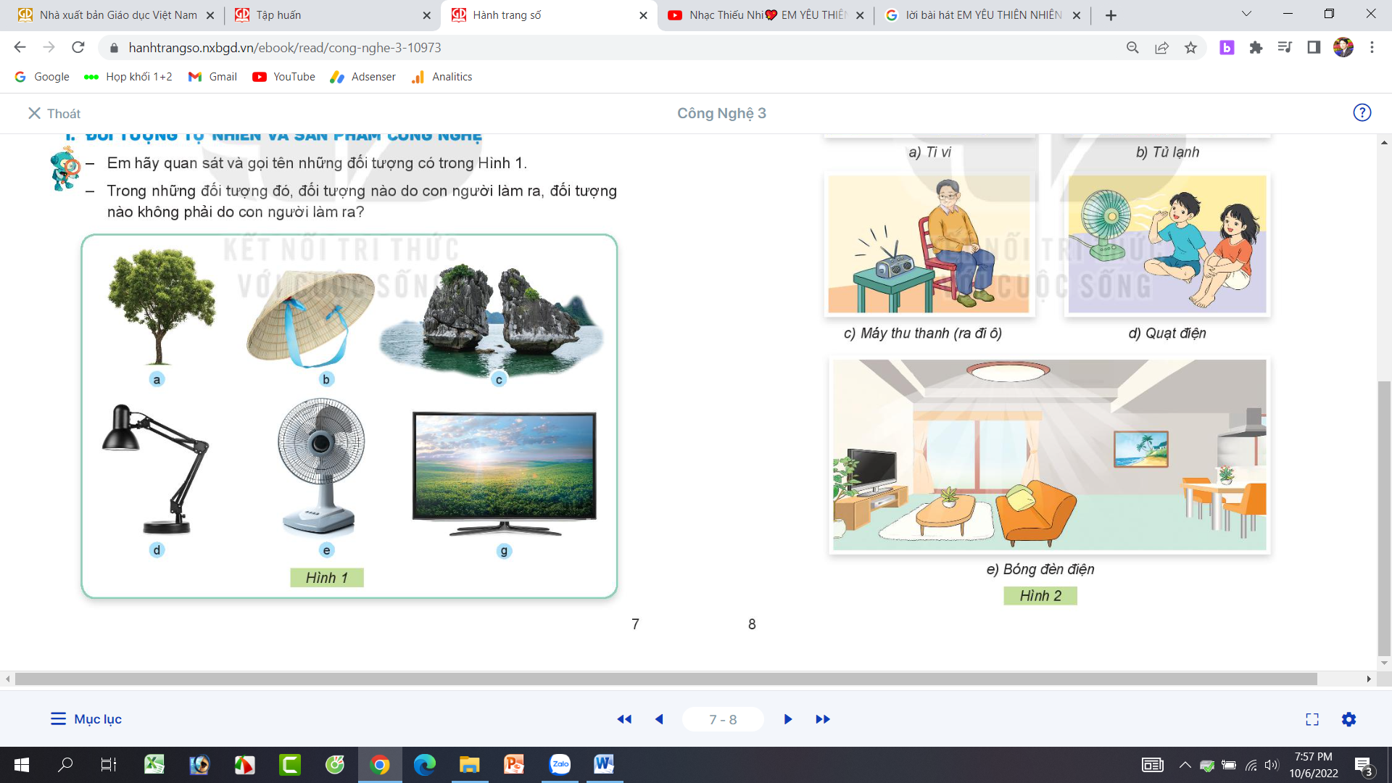  - GV mời các HS khác nhận xét.  - GV nhận xét chung, tuyên dương.  - GV chốt HĐ1 và mời HS đọc lại.  Sản phẩm công nghệ là sản phẩm do con người tạo ra để phục vụ cuộc sống. Đối tượng tự nhiên không phải do con người tạo ra mà có sẵn trong tự nhiên như: động vật, thực vật, đất, nước,...  Hoạt động 2. Tác dụng của một số sản phẩm công nghệ trong gia đình. (làm việc nhóm 2)  - GV chia sẻ một số bức tranh và nêu câu hỏi. Sau đó mời các nhóm tiến hành thảo luận và trình bày kết quả.  + Quan sát tranh, dựa vào các từ gợi ý: giải trí, làm mát, chiếu sáng, bảo quản thực phẩm Em hãy nêu tác dụng của các sản phẩm công nghệ có tên trong hình.  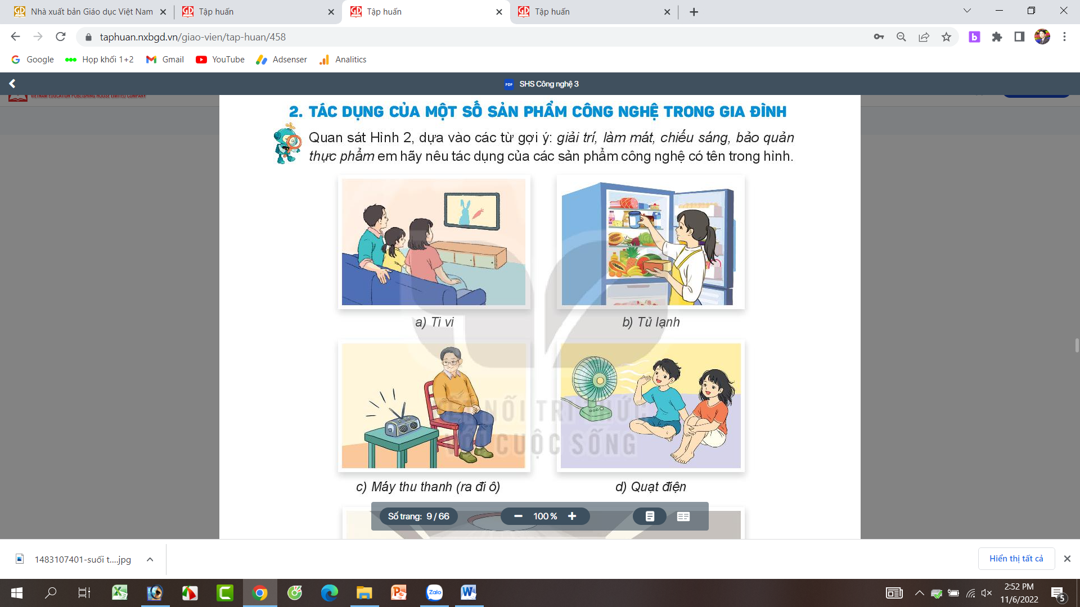  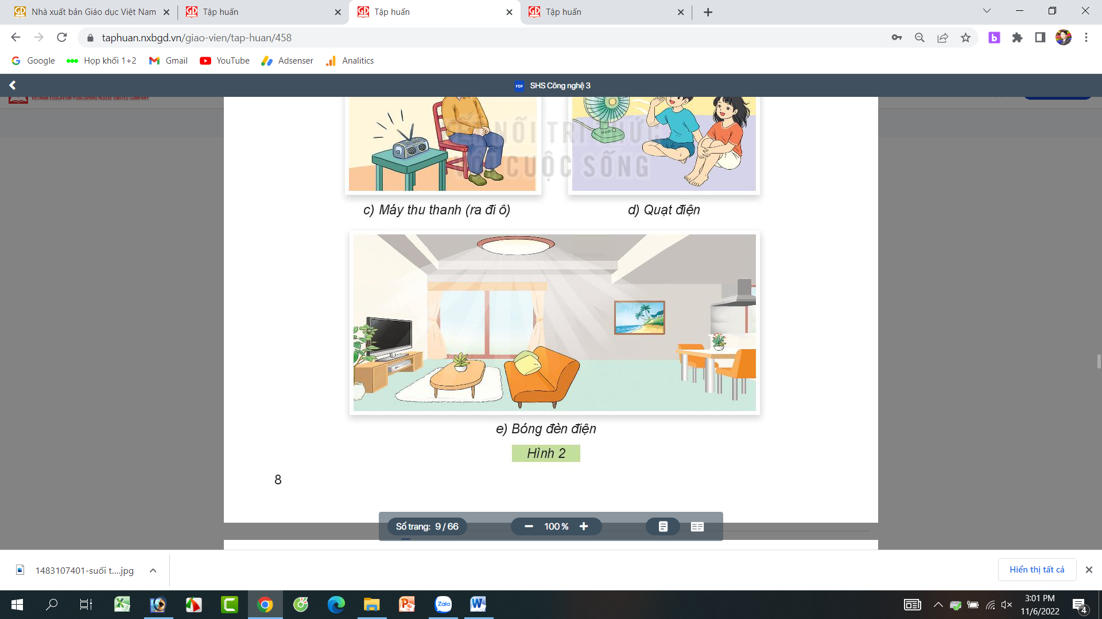  - GV mời các nhóm khác nhận xét.  - GV nhận xét chung, tuyên dương.  - GV chốt nội dung HĐ2 và mời HS đọc lại:  Các sản phẩm công nghệ có vai trò rất quan trọng trong đời sống của chúng ta. Càng ngày những sản phẩm công nghệ càng hiện đại giúp cho con người có cuộc sống tốt đẹp hơn  Hoạt động 3. Thực hành quan sát và nêu một số sản phẩm công nghệ và đối tượng tự nhiên. (Làm việc nhóm 2)  - GV mời các nhóm quan sát trong lớp học, ngoài sân trường và nêu một số sản phẩm công nghệ và đối tượng tự nhiên.  - Mời đại diện các nhóm trình bày  - GV mời các nhóm khác nhận xét.  - GV nhận xét chung, tuyên dương.  Hoạt động 4. Thực hành quan sát và nêu một số sản phẩm công nghệ và đối tượng tự nhiên. (Làm việc nhóm 4)  - GV yêu cầu các nhóm thảo luận và kể tên các sản phẩm công nghệ mà em biết có tác dụng như mô tả dưới đây:  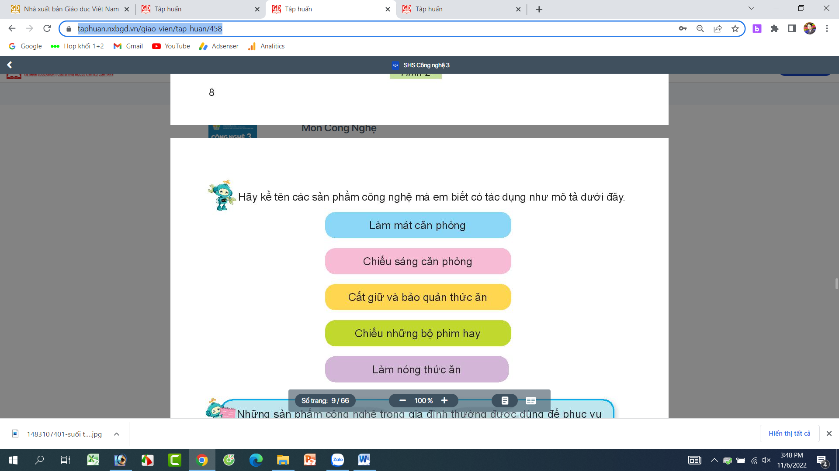  - GV mời các nhóm khác nhận xét.  - GV nhận xét chung, tuyên dương. | - Học sinh đọc yêu cầu bài và trình bày:  + a. cây xanh; b. nón lá; c. núi đá trên biển; d. đèn đọc sách; e. quạt; g. Tivi.  + Những đối tượng do con người làm ra: b. nón lá; d. đèn đọc sách; e. quạt; g. Tivi.  + Những đối tượng không phải do con người làm ra: a. cây xanh; c. núi đá trên biển;  - HS nhận xét ý kiến của bạn.  - Lắng nghe rút kinh nghiệm.  - 1 HS nêu lại nội dung HĐ1  - Học sinh chia nhóm 2, đọc yêu cầu bài và tiến hành thảo luận.  - Đại diện các nhóm trình bày:  + Tivi, máy thu thanh: có tác dụng giải trí.  + Quạt điện: có tác dụng làm mát.  + Tủ lạnh: có tác dụng bảo quản thực phẩm.  Bóng đèn điện: có tác dụng chiếu sáng.  .  - Đại diện các nhóm nhận xét.  - Lắng nghe rút kinh nghiệm.  - 1 HS nêu lại nội dung HĐ2  - Học sinh chia nhóm 2, đọc yêu cầu bài và tiến hành thảo luận.  - Đại diện các nhóm trình bày những sản phẩm công nghệ và đối tượng tự nhiên mà nhóm vừa quan sát được.  - Các nhóm nhận xét.  - Lắng nghe, rút kinh nghiệm.  - Học sinh chia nhóm 4, đọc yêu cầu bài và tiến hành thảo luận.  - Đại diện các nhóm trình bày  + Làm mát căn phòng: quạt, máy điều hoà,...  + Chiếu sáng căn phòng: Bóng đèn điện,...  + Cất giữ bảo quản thức ăn: tủ lạnh,...  + Chiếu những bộ phim hay: Tivi,...  + Làm nóng thức ăn: bếp điện, bếp ga,...  - Các nhóm nhận xét.  - Lắng nghe, rút kinh nghiệm.
Hoạt động 4: VẬN DỤNG (10 phút)
- GV tổ chức trò chơi “Ai nhanh-Ai đúng”.  - Chia lớp thành 2 đội (hoặc 4 đội chơi, tuỳ vào thực tế), viết những sản phẩm công nghệ mà em biết.  - Cách chơi:  + Thời gian: 2-4 phút  + Mỗi đội xếp thành 1 hàng, chơi nối tiếp.  + Khi có hiệu lệnh của GV các đội lên viết tên những sản phẩm công nghệ mà em biết.  + Hết thời gian, đội nào viết được nhiều sản phẩm, đội đó thắng.  - GV đánh giá, nhận xét trò chơi.  *Củng cố - dặn dò:  - Củng cố kiến thức vừa học.  - Nhận xét tiết học.  - Nhắc nhở HS về nhà học bài và xem trước bài mới. | - Lớp chia thành các đội theo yêu cầu GV.  - HS lắng nghe luật chơi.  - Học sinh tham gia chơi:  - HS lắng nghe, rút kinh nghiệm  - HS lắng nghe

Thứ năm ngày 14 tháng 9 năm 2023
TOÁN
BẢNG NHÂN 3, BẢNG CHIA 3 (Tiết 1) – Trang 16
I. YÊU CẦU CẦN ĐẠT
1. Kiến thức, kĩ năng Giúp HS:
- Hình thành được bảng nhân 3.
- Vận dụng được vào tính nhẩm, giải bài tập, bài toán thực tế liên quan đến bảng nhân 3.
- Phát triển năng lực lập luận, tư duy toán học, năng lực giao tiếp toán học, giải quyết vấn đề...
2. Phẩm chất
- Phẩm chất nhân ái: Có ý thức giúp đỡ lẫn nhau trong hoạt động nhóm để hoàn thành nhiệm vụ.
- Phẩm chất chăm chỉ: Chăm chỉ suy nghĩ, trả lời câu hỏi; làm tốt các bài tập.
- Phẩm chất trách nhiệm: Giữ trật tự, biết lắng nghe, học tập nghiêm túc.
3. Năng lực
*Năng lực chung
- Năng lực tự chủ, tự học: lắng nghe, trả lời câu hỏi, làm bài tập.
- Năng lực giao tiếp và hợp tác: hoạt động nhóm.
*Năng lực đặc thù
- Năng lực giải quyết vấn đề và sáng tạo: tham gia trò chơi, vận dụng.
- Năng lực tư duy và lập luận toán học: Qua HD khám phá và BT 3.
II. ĐỒ DÙNG DẠY HỌC
- Kế hoạch bài dạy, bài giảng Power point.
- SGK và các thiết bị, học liệu phụ vụ cho tiết dạy.
III. HOẠT ĐỘNG DẠY HỌC
Hoạt động của giáo viên | Hoạt động của học sinh
1. Khởi động (4p)  - GV tổ chức trò chơi: “Nhanh như chớp” để khởi động bài học.  + Câu 1: 5 x 3 = ?  + Câu 2: 35 : 5 = ?  - GV Nhận xét, tuyên dương.  - GV dẫn dắt vào bài mới  2. Khám phá ( 15p)  a/- Cho HS quan sát xe xích lô và hỏi 1 xe xích lô có mấy bánh xe?  - Đưa bài toán: “Mỗi xe xích lô có 3 bánh xe. Hỏi 4 xe xích lô có bao nhiêu bánh xe?  -GV hỏi:  + Muốn tìm 4 xe xích lô có bao nhiêu bánh xe ta làm phép tính gì?  + 3 x 4 = ?  -GV chốt: Quan bài toán, các em đã biết cách tính được một phép nhân trong bảng nhân 3 là 3 x 4 = 12  b/ - GV yêu cầu HS tìm kết quả của phép nhân:  + 3 x 1 = ?  + 3 x 2 = ?  + Nhận xét kết quả của phép nhân 3 x 1 và 3 x 2  + Thêm 3 vào kết quả của 3 x 2 ta được kết quả của 3 x 3 YC HS hoàn thành bảng nhân 3  - GV Nhận xét, tuyên dương  3. Luyện tập (17p)  Bài 1. (Làm việc cá nhân) Số?  - GV mời 1 HS nêu YC của bài  - Yêu cầu học sinh tính nhẩm các phép tính trong bảng nhân 3 và viết số thích hợp ở dấu “?” trong bảng vào vở.  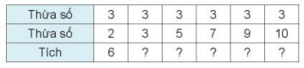  - Chiếu vở của HS và mời lớp nhận xét  - GV nhận xét, tuyên dương.  Bài 2: (Làm việc nhóm đôi) Số?  - Gọi 1 HS nêu yêu cầu của bài  - Yêu cầu HS thảo luận nhóm đôi và tìm các số còn thiếu ở câu a và câu b  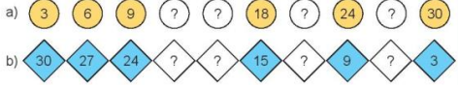  - Mời HS trình bày kết quả, nhận xét lẫn nhau.  - GV Nhận xét, tuyên dương.  - GV gọi HS giải thích cách tìm các số còn thiếu  -GV nhận xét  Bài 3  - GV mời HS đọc bài toán  -GV hỏi:  + Bài toán cho biết gì?  + Bài toán hỏi gì?  - GV yêu cầu HS làm bài vào vở  - GV chiếu bài làm của HS, HS nhận xét lẫn nhau.  - GV nhận xét, tuyên dương.  4. Vận dụng (2p)  - GV tổ chức vận dụng bằng các hình thức như trò chơi hái hoa sau bài học để củng cố bảng nhân 3  + Câu 1: 3 x 6 = ?  + Câu 2: 3 x 9 = ?  - Nhận xét, tuyên dương | - HS tham gia trò chơi  + Trả lời: 5 x 3 = 15  + Trả lời: 35 : 5 = 7  - HS lắng nghe.  - HS lắng nghe.  - HS trả lời: ... 3 bánh xe  -HS nghe  -HS trả lời  + .. 3 x 4  + 3 x 4 = 12  Vì 3+3+3+3 = 12 nên 3 x 4 = 12  - HS nghe  - HS trả lời  + 3 x 1 = 3  + 3 x 2 = 6  + Thêm 3 vào kết quả của 3 x 1 ta được kết quả của 3 x 2  - HS viết các kết quả còn thiếu trong bảng  - HS nghe  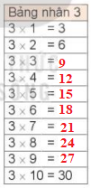  - 1 HS nêu: Số  - HS làm vào vở  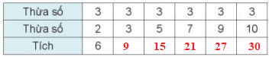-HS quan sát và nhận xét  -HS nghe  -1HS nêu: Nêu các số còn thiếu  - HS thảo luận nhóm đôi và tìm các số còn thiếu  - 2 nhóm nêu kết quả  a/ 12; 15; 21; 27  b/ 21; 18; 12; 6  - HS nghe  -1HS giải thích:  Vì ở dãy câu a là dãy số tăng dần 3 đơn vị còn dãy số b là dãy số giảm dần 3 đơn vị  -HS nghe  -1HS đọc bài toán  -HS trả lời:  + Mỗi bàn đấu cờ vua có 3 người, gồm trọng tài và 2 người thi đấu  + 6 bàn đấu cờ vua như thế có bao nhiêu người?  - HS làm vào vở.  Bài giải  Số người ở 6 bàn đấu cờ vua là:  3 x 6 = 18 (người)  Đáp số:18 người.  - HS quan sát và nhận xét bài bạn  -HS nghe  - HS tham gia để vận dụng kiến thức đã học vào thực tiễn.  - HS trả lời:  + Câu 1: 3 x 6 = 18  + Câu 2: 3 x 9 = 27  - HS nghe
IV. Điều chỉnh sau bài dạy( Nếu có)
.................................................................................................................................
.................................................................................................................................
.................................................................................................................................

TIẾNG VIỆT
BÀI 4: LẦN ĐẦU RA BIỂN
TIẾT 4: LUYỆN TẬP: TỪ NGỮ CHỈ ĐẶC ĐIỂM; CÂU NÊU ĐẶC ĐIỂM.
I. YÊU CẦU CẦN ĐẠT:
1. Kiến thức, kĩ năng: Giúp HS:
- Xếp được các từ chi đặc điểm đã cho vào các nhóm: từ ngữ chi màu sắc, từ ngữ chi hình dáng, kích thước, từ ngữ chỉ hương vị.
- Tìm thêm được từ ngữ chi đặc điểm cho mỗi nhóm và tạo lập câu với từ ngữ chì đặc điểm; làm đúng bài tập điền từ ngữ chi đặc điểm.
- Biết sử dụng các từ chỉ đặc điểm để tạo câu
2. Phẩm chất:
- Phẩm chất chăm chỉ: Chăm chỉ viết bài, trả lời câu hỏi.
- Phẩm chất trách nhiệm: Giữ trật tự, học tập nghiêm túc.
3. Năng lực
*Năng lực chung
- Năng lực tự chủ, tự học: lắng nghe, viết bài đúng, kịp thời và hoàn thành các nội dung trong SGK.
- Năng lực giải quyết vấn đề và sáng tạo: tham gia trò chơi, vận dụng.
- Năng lực giao tiếp và hợp tác: Tham gia làm việc nhóm trong các hoạt động học tập.
*Năng lực đặc thù
- Phát triển năng lực ngôn ngữ: Qua làm BT 1, 2, 3.
II. ĐỒ DÙNG DẠY HỌC
- Kế hoạch bài dạy, bài giảng Power point, phiếu học tập.
- SGK và các thiết bị, học liệu phụ vụ cho tiết dạy.

III. HOẠT ĐỘNG DẠY HỌC
Hoạt động của giáo viên | Hoạt động của học sinh
1. Khởi động (3p)  - GV cho HS nghe bài Lớp chúng mình  - GV nhận xét, tuyên dương  - GV dẫn dắt vào bài mới  2. Khám phá (32p)  2.1. Hoạt động 1: Luyện từ và câu (làm việc cá nhân/ nhóm)  Bài 1: Xếp các từ in đậm vào nhóm thích hợp  - GV mời cầu HS đọc yêu cầu bài 1.  - GV hướng dẫn HS cách làm bài:  + Bài tập yêu cầu xếp từ vào mấy nhóm?  + Đó là những nhóm nào?  + GV giải thích từ ngữ chỉ hương vị: là từ ngữ chỉ mùi, vị của sự vật (nhận biết được bầng khứu giác - mũi ngửi; vị giác - lưỡi nếm).  - Yêu cầu HS thảo luận nhóm đôi, làm vào PHT.  - Một số em đại diện nhóm trình bày kết quả.  - GV và HS thống nhất đáp án, tuyên dương HS.  Bài 2: Tìm thêm từ ngữ chỉ đặc điểm theo ba nhóm nêu trên và đặt câu với 2 – 3 từ ngữ tìm được (cá nhân)  - GV mời HS nêu yêu cầu bài tập 2.  - GV giao nhiệm vụ cho HS:  + Yêu cầu HS quan sát các đó vật có trong lớp học, sự vật ở xung quanh, như cây cối, hoa, quả, con vật, bầu trời,...), ghi lại các từ ngữ chi màu sắc; hình dạng, kích thước; hương vị cùa các sự vật đó.  + Đặt câu với từ ngữ em vừa tìm được  - Nhận xét, tuyên dương HS.  Bài 3: Dựa vào tranh, chọn từ thích hợp thay cho ô vuông  - GV yêu cầu HS đọc yêu cầu bài 3.  - GV giao nhiệm vụ làm việc theo nhóm 4, chọn các từ ngữ cho sẵn thay cho ô vuông  - GV mời các nhóm trình bày kết quả.  - GV yêu cầu các nhóm khác nhận xét.  - GV nhận xét, tuyên dương, chốt đáp án  3. Vận dụng (2p)  - GV cho Hs đặt 1 câu với các từ ngữ vừa tìm được ở bài tập 2  - Nhận xét, đánh giá tiết dạy. | - HS vận động theo nhạc  - 1 HS đọc yêu cầu bài 1  - HS trả lời các câu hỏi  - Lắng nghe  - HS làm việc theo nhóm 2.  - Đại diện nhóm trình bày:  + Từ chỉ màu sắc: vàng, trắng, nâu nhạt.  + Từ chỉ hình dáng, kích thước: nhỏ xíu, cao nghều, dài, nhỏ.  + Từ chỉ hương vị: thơm ngát.  - Các nhóm nhận xét, bổ sung.  - 1 HS đọc yêu cầu bài tập 2.  - HS suy nghĩ, làm bài  + HS quan sát sự vật xung quanh rồi điền các từ tìm được vào PHT.  Màu sắc Hình dáng, kích thước Hương vị  Xanh, trắng, đỏ chót, tím ngắt,... bé nhỏ, rộng mênh mông, hẹp, dày, mỏng, khổng ló, tí hon,...; Thơm, đắng, chua, cay, mặn, ngọt,...  - HS làm vở, nối tiếp đọc bài:  + Bầu trời rực đỏ.  + Cánh đồng lúa chín vàng.  - HS đọc yêu cầu bài tập 3.  - Các nhóm làm việc theo yêu cầu.  - Đại diện nhóm trình bày : Từ ngữ lần lượt điền là: xinh xắn, vàng óng, bé.  - Các nhóm nhận xét ché nhau.  - Theo dõi bổ sung.  - HS thực hiện  - HS lắng nghe, về nhà thực hiện.
IV. Điều chỉnh sau bài dạy( Nếu có)
.................................................................................................................................
.................................................................................................................................
.................................................................................................................................

Thứ sáu ngày 15 tháng 9 năm 2023
Toán
BẢNG NHÂN 3, BẢNG CHIA 3 (Tiết 2) – Trang 17
I. YÊU CẦU CẦN ĐẠT
1. Kiến thức, kĩ năng: Giúp HS:
- Hình thành được bảng chia 3
- Vận dụng được vào tính nhẩm, giải bài tập, bài toán thực tế liên quan đến bảng nhân 3 và bảng chia 3.
2. Phát triển phẩm chất
- Phẩm chất nhân ái: Có ý thức giúp đỡ lẫn nhau trong hoạt động nhóm để hoàn thành nhiệm vụ.
- Phẩm chất chăm chỉ: Chăm chỉ suy nghĩ, trả lời câu hỏi; làm tốt các bài tập.
- Phẩm chất trách nhiệm: Giữ trật tự, biết lắng nghe, học tập nghiêm túc.
3. Phát triển năng lực
* Năng lực chung
- Năng lực tự chủ, tự học: lắng nghe, trả lời câu hỏi, làm bài tập.
- Năng lực giải quyết vấn đề và sáng tạo: tham gia trò chơi, vận dụng.
- Năng lực giao tiếp và hợp tác: hoạt động nhóm.
* Năng lực đặc thù
- Phát triển năng lực lập luận, tư duy toán học: Qua HĐ khám phá; Bài 2 phần luyện tập.
- Năng lực giao tiếp toán học, giải quyết vấn đề: Qua trả lời câu hỏi khám phá, làm các bài tập.
II. ĐỒ DÙNG DẠY HỌC
- Kế hoạch bài dạy, bài giảng Power point.
- SGK và các thiết bị, học liệu phụ vụ cho tiết dạy.

III. HOẠT ĐỘNG DẠY HỌC
Hoạt động của giáo viên | Hoạt động của học sinh
1. Khởi động (3p)  - GV tổ chức trò chơi để khởi động bài học.  + Câu 1: 3 x 5 = ?  + Câu 2: 3 x 9 = ?  - GV Nhận xét, tuyên dương.  - GV dẫn dắt vào bài mới  2. Khám phá (15p)  - Cho HS quan sát hình và yêu cầu HS nêu phép tính tính số chấm tròn trong hình?  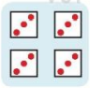  - Đưa bài toán: “Có tất cả 12 chấm tròn chia vào các tấm bìa, mỗi tấm bìa có 3 chấm tròn. Vậy ta chia vào bao nhiêu tấm bìa như thế?  -GV hỏi:  + Muốn tìm số tấm bìa ta làm phép tính gì?  + 12 : 3 = ?  - Từ phép nhân 3 x 4 = 12, suy ra phép chia 12 : 3 = 4  - GV hỏi:  Từ bảng nhân 3, tìm kết quả phép chia 3 : 3 = ?  + Từ bảng nhân 3, tìm kết quả phép chia 6 : 3 = ?  - Từ phép chia 12 : 3 = 4, dựa vào bảng nhân 3 đã học yêu cầu HS tìm kết quả các phép chia còn lại trong bảng chia 3  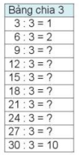  -GV NX, tuyên dương  3. Thực hành (10p)  Bài 1. (Làm việc cá nhân) Số?  - GV mời 1 HS nêu YC của bài  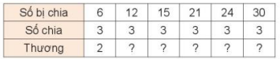  - Yêu cầu học sinh vận dụng bảng chia 3 và viết số thích hợp ở dấu “?” trong bảng vào vở.  - Chiếu vở của HS và mời lớp nhận xét  - GV nhận xét, tuyên dương.  Bài 2: (Làm việc cá nhân) Chọn kết quả cho mỗi phép tính.  - Gọi 1 HS nêu yêu cầu của bài  - Yêu cầu HS nối mỗi phép tính ở con ong với kết quả tương ứng ở cạnh hoa vào phiếu học tập  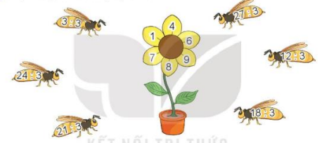  - Mời HS trình bày kết quả, nhận xét lẫn nhau.  - GV Nhận xét, tuyên dương.  4. Luyện tập (10p)  Bài 1: (Làm việc nhóm đôi) Chọn kết quả cho mỗi phép tính.  - Gọi 1 HS nêu yêu cầu của bài  - Yêu cầu HS thảo luận nhóm đôi và tính nhẩm kết quả mỗi phép tính ở các chén hoặc ở các đĩa, rồi so sánh kết quả các phép tính sau đó nối 2 phép tính có cùng kết quả.  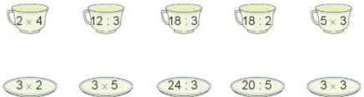  - Mời HS trình bày kết quả, nhận xét lẫn nhau.  - GV Nhận xét, tuyên dương.  - GV hỏi:  + Trong các phép tính ở các chén, phép tính nào có kết quả lớn nhất?  + Trong các phép tính ở các đĩa, phép tính nào có kết quả bé nhất?  -GV NX  Bài 2:  - GV mời HS đọc bài toán  -GV hỏi:  + Bài toán cho biết gì?  + Bài toán hỏi gì?  - GV yêu cầu HS làm bài vào vở  - GV chiếu bài làm của HS, HS nhận xét lẫn nhau.  - GV nhận xét, tuyên dương.  5. Vận dụng (2p)  - GV tổ chức vận dụng bằng các hình thức như trò chơi hái hoa sau bài học để củng cố bảng nhân 3, bảng chia 3  + Câu 1: Mỗi hộp có 3 bút chì. Hỏi 8 hộp như vậy có bao nhiêu bút chì?  + Câu 2: 24 : 3 = ?  - Nhận xét, tuyên dương | - HS tham gia trò chơi  + Trả lời: 3 x 5 = 15  + Trả lời: 3 x 9 = 27  - HS lắng nghe.  - HS lắng nghe.  - HS quan sát hình  -1HS nêu phép tính:  3 x 4 =12  -HS nghe  -HS trả lời  + .. 12: 3  + 12 : 3 = 4  -HS nghe  -HS trả lời  + 3 : 3 = 1  + 6 : 3 = 2  -HS nghe và viết các kết quả còn thiếu trong bảng  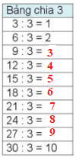  -HS nghe  - 1 HS nêu: Số  - HS làm vào vở  Các số lần lượt điền vào bảng là: 4; 5; 6; 7; 8; 10  -HS quan sát và nhận xét  -HS nghe  -1HS nêu: Nêu các số còn thiếu  - HS nối mỗi phép tính ở con ong với kết quả tương ứng ở cạnh hoa vào phiếu học tập  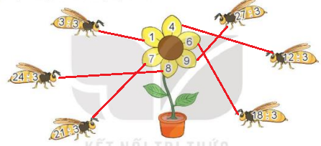  - HS khác NX  - HS nghe  -1HS nêu: Hai phép tính nào dưới đây có cùng kết quả?  - HS thảo luận nhóm đôi thực hiện vào phiếu học tập  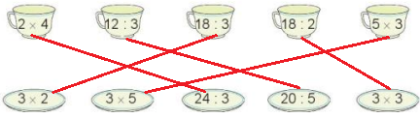  - 1 nhóm nêu kết quả  - HS nghe  -HS trả lời  + 5 x 3  + 20 : 5  - 1HS đọc bài toán  -HS trả lời:  + Chia đều 30 que tính thành 3 bó  + Mỗi bó có bao nhiêu que tính.  - HS làm vào vở.  Bài giải  Số que tính ở mỗi bó là:  30 : 3 = 10 (que tính)  Đáp số:10 que tính.  - HS quan sát và nhận xét bài bạn  -HS nghe  - HS tham gia để vận dụng kiến thức đã học vào thực tiễn.  - HS trả lời:  + Câu 1: 8 hộp như vậy có 24 bút chì.  + Câu 2: 24 : 3 = 8  - HS nghe
IV. Điều chỉnh sau bài dạy( Nếu có)
.................................................................................................................................
.................................................................................................................................
.................................................................................................................................

TIẾNG VIỆT
BÀI 4: LẦN ĐẦU RA BIỂN
TIẾT 4: VIẾT ĐOẠN VĂN KỂ LẠI HOẠT ĐỘNG ĐÃ LÀM CÙNG NGƯỜI THÂN
I. YÊU CẦU CẦN ĐẠT:
1. Kiến thức, kĩ năng
- Biết quan sát tranh và kể lại các hoạt động trong từng tranh;
- Viết được đoạn văn kể lại một hoạt động chung của gia đình.
- HS có thêm những hiểu biết thú vị vé những vùng đất mới và biết cách làm quen với những người bạn mới.
2. Phát triển phẩm chất
- Phẩm chất yêu nước: Biết yêu gia đình
- Phẩm chất nhân ái: Biết yêu quý và tôn trọng bạn trong làm việc nhóm.
- Phẩm chất chăm chỉ: Chăm chỉ viết bài, trả lời câu hỏi.
- Phẩm chất trách nhiệm: Giữ trật tự, học tập nghiêm túc.
3. Năng lực
*Năng lực chung
- Năng lực tự chủ, tự học: lắng nghe, viết bài đúng, kịp thời và hoàn thành các nội dung trong SGK.
- Năng lực giải quyết vấn đề và sáng tạo: tham gia trò chơi, vận dụng.
- Năng lực giao tiếp và hợp tác: Tham gia làm việc nhóm trong các hoạt động học tập.
*Năng lực đặc thù
- Phát triển năng lực ngôn ngữ: Qua viết được đoạn văn kể lại một hoạt động chung của gia đình.
II. ĐỒ DÙNG DẠY HỌC
- Kế hoạch bài dạy, bài giảng Power point.
- SGK và các thiết bị, học liệu phụ vụ cho tiết dạy.

III. HOẠT ĐỘNG DẠY HỌC
Hoạt động của giáo viên | Hoạt động của học sinh
1. Khởi động (4p)  - GV tổ chức trò chơi “Vòng quay kì diệu” để khởi động bài học.  + Câu 1: Tìm từ chỉ màu sắc trong câu sau: “Con nai có bộ lông màu nâu”  + Câu 2: Tìm từ chỉ hình dáng trong câu sau: “Nai có vóc dáng cao lớn, thân thon thả dễ thương”  + Câu 3: Tìm từ chỉ hoạt động trong câu sau: “Thoáng cái nai đã nhảy phóc rất xa.”  + Câu 4: Tìm từ chỉ hương vị trong câu sau: “Buổi sáng bình minh, hoa sứ toả hương thơm ngát”.  - GV nhận xét, tuyên dương.  - GV dẫn dắt vào bài mới  2. Khám phá  2.1. Hoạt động 1: Quan sát tranh, kể lại các hoạt động trong từng tranh (10p)  - Gọi HS đọc yêu cầu bài tập  - HS làm việc nhóm trả lời câu hỏi:  + Quan sát tổng thể 4 tranh và cho biết: Các tranh thể hiện hoạt động gì?  + Quan sát từng tranh và kể về hoạt động trong từng tranh.  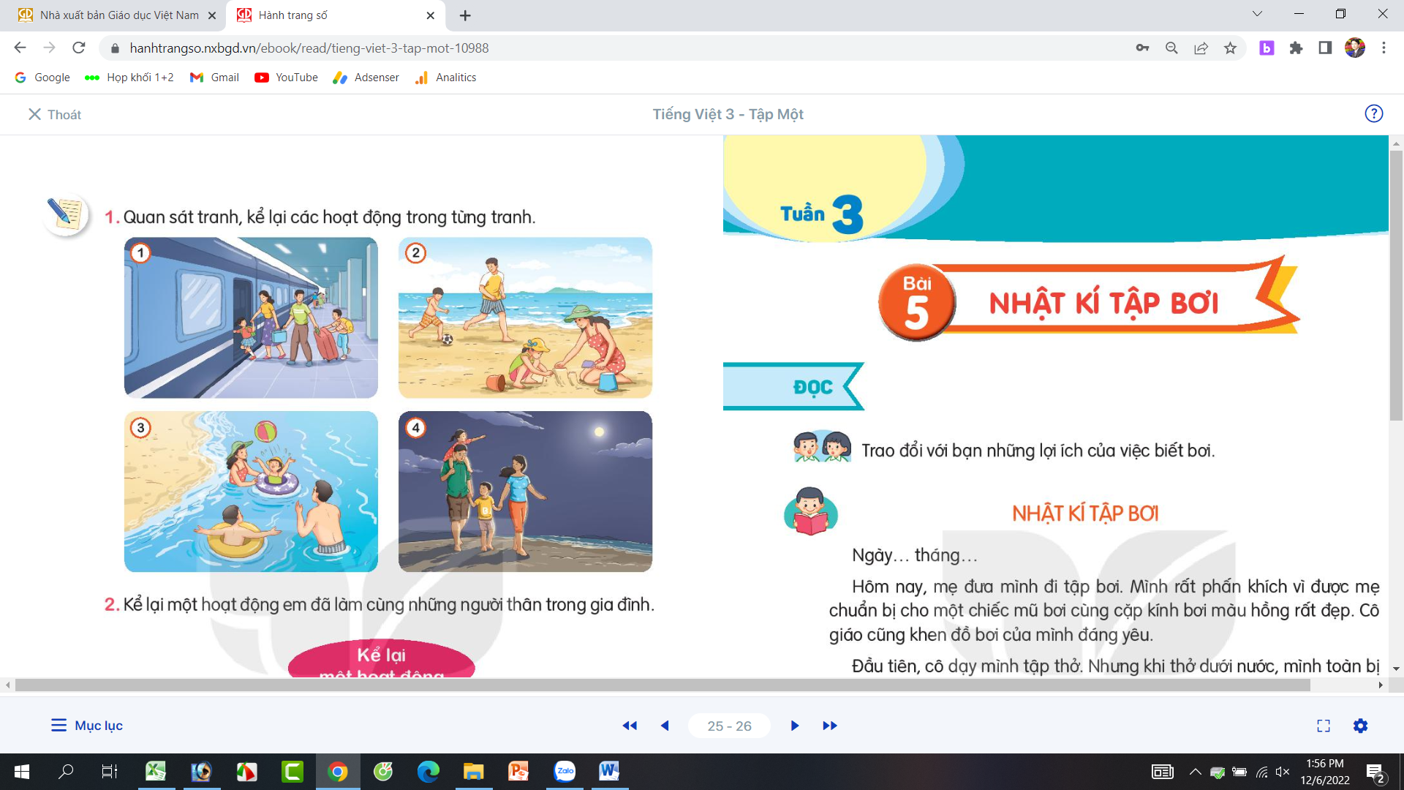  - Đại diện 2-3 nhóm trình bày  - Nhận xét, tuyên dương HS.  Hoạt động 2: Kể lại một hoạt động chung của gia đình em (10p)  - GV mời HS đọc yêu cầu bài 2.  - GV hướng dẫn thực hiện bài tập 2 theo nhóm:  + Đọc hướng dẫn theo sơ đổ sau đó hỏi - đáp đề hiểu rõ gợi ý ở a, b, c  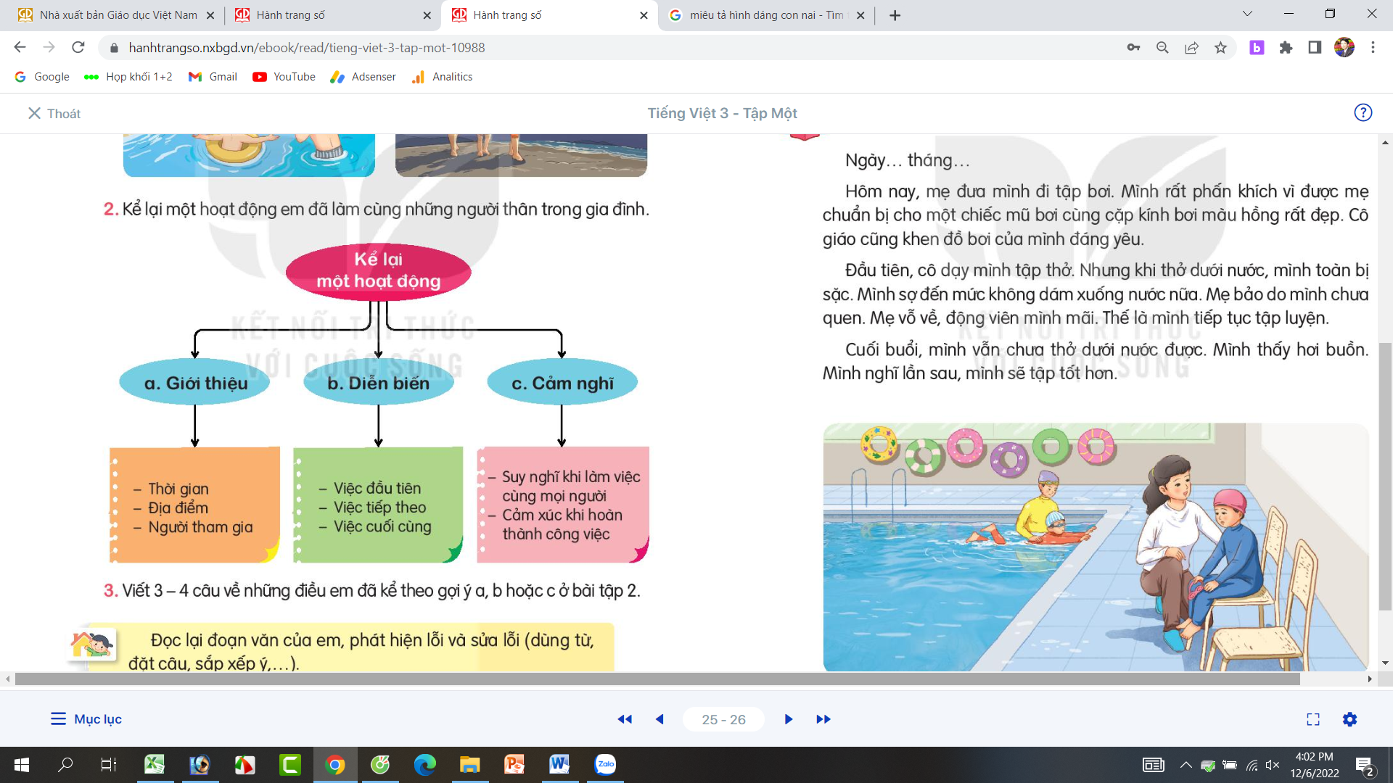  + HS chọn một hoạt động đã làm cùng người thân trong gia đình; trao đối nhóm, hỏi đáp theo từng ý nhỏ trong mỗi gợi ý ở SHS.  + Từng thành viên của nhóm kể lại một hoạt động đã làm cùng người thân theo từng mục ở sơ đố hướng dẫn.  - 2 - 3 HS kể về một hoạt động chung đã làm cùng người thân.  - GV và cả lớp nhận xét, đánh giá. GV ghi nhận, khen ngợi những HS có lời kể rõ ràng, sinh động.  Hoạt động 3: Viết 2 – 3 câu kể lại việc em đã làm ở mục 2 bài tập 2 (10p)  - Gọi HS đọc yêu cầu bài tập 3.  - GV hướng dẫn HS chọn viết đoạn văn (3-4 câu) vé những điều đã kể theo gợi ý ở bài tập 2.  - Yêu cầu HS viết bài vào vở  - Gọi HS đọc đoạn văn đã viết  - GV nhận xét, đánh giá. GV ghi nhận, khen ngợi những HS có bài văn rõ ràng, sinh động.  3. Vận dụng (3p)  - Đọc lại đoạn văn đã viết ở lớp, phát hiện các lỗi và sửa lỗi vể dùng từ, đặt câu, sắp xếp ý,...; lỗi chính tả.  - Sau khi phát hiện và sừa lỗi, viết lại đoạn văn.  - Nhận xét, đánh giá tiết dạy. | + 4 HS tham gia trò chơi.  + Câu 1: Từ chỉ màu sắc: màu nâu  + Câu 2: Từ chỉ hình dáng: vóc dáng cao lớn  + Câu 3: Từ chỉ hoạt động: nhảy phóc.”  + Câu 4: Từ chỉ hương vị: thơm ngát  - HS đọc yêu cầu bài tập 1.  + Việc đầu tiên là đi tàu hoả đến địa điểm du lịch; Việc tiếp theo là vui chơi, tắm biển, đi dạo,...  + Nhóm trưởng điều hành các bạn nói về các hoạt động của từng nhân vật trong mỗi bức tranh.  - Đại diện các nhóm trình bày  - HS đọc yêu cầu bài 2.  - HS thực hiện yêu cầu  - HS đọc hướng dẫn  - Thảo luận nhóm đôi  - HS trình bày kết quả thảo luận  - HS kể  - HS đọc yêu cầu bài 3.  - Lắng nghe hướng dẫn  - HS làm bài cá nhân sau đó trao đổi bài và soát lỗi.  - Đọc bài văn  - HS lắng nghe, điều chỉnh.  - HS lắng nghe, về nhà thực hiện.
IV. Điều chỉnh sau bài dạy( Nếu có)
.................................................................................................................................
.................................................................................................................................
.................................................................................................................................

HOẠT ĐỘNG TRẢI NGHIỆM
CHỦ ĐỀ: TỰ GIỚI THIỆU VỀ MÌNH
Sinh hoạt cuối tuần: TÀI NĂNG HỌC TRÒ
I. YÊU CẦU CẦN ĐẠT
1. Kiến thức, kĩ năng
- Học sinh thể hiện được sở thích của mình rõ hơn thông qua các tiết mục biểu diễn hoặc các sản phẩm đã làm.
- HS chia sẻ về sản phẩm được làm theo sở thích.
2. Phát triển phẩm chất
- Phẩm chất nhân ái: tôn trọng bạn, yêu quý và cảm thông về sở thích của bạn.
- Phẩm chất chăm chỉ: Có tinh thần chăm chỉ rèn luyện để xây dựnh hình ảnh bản thân trước tập thể.
- Phẩm chất trách nhiệm: Có ý thức với lớp, tôn trọng sở thích của bạn bè trong lớp.
3. Phát triển năng lực
*Năng lực chung
- Năng lực tự chủ, tự học: Bản thân tự tin chia sẻ nét độc đáo của mình cùng gia đình trước tập thể.
- Năng lực giải quyết vấn đề và sáng tạo: Biết tự hào về những nét khác biệt của mình.
- Năng lực giao tiếp và hợp tác: Biết chia sẻ với bạn niềm vui khi cùng gia đình khám phá nét độc đáo, đáng nhớ của các thành viên trong gia đình.
*Năng lực đặc thù: Năng lực thiết kế, tổ chức các hoạt động; Năng lực định hướng nghề nghiệp (Qua Hoạt động nêu sở thích bản thân và thể hiện tài năng bản thân, thảo luận nhóm)
II. ĐỒ DÙNG DẠY HỌC
- Kế hoạch bài dạy, bài giảng Power point.
- SGK và các thiết bị, học liệu phụ vụ cho tiết dạy.

III. HOẠT ĐỘNG DẠY HỌC
Hoạt động của giáo viên | Hoạt động của học sinh
1. Khởi động (3p)  - GV mở bài hát “Hai bàn tay của em” để khởi động bài học.  + GV nêu câu hỏi: Bạn nhỏ trong bài hát biết làm gì cho mẹ xem?  + Mời học sinh trình bày.  - GV Nhận xét, tuyên dương.  - GV dẫn dắt vào bài mới.  2. Sinh hoạt cuối tuần (15p)  * Hoạt động 1: Đánh giá kết quả cuối tuần. (Làm việc nhóm 2)  - GV yêu cầu lớp Trưởng (hoặc lớp phó học tập) đánh giá kết quả hoạt động cuối tuần. Yêu cầu các nhóm thảo luận, nhận xét, bổ sung các nội dung trong tuần.  + Kết quả sinh hoạt nền nếp.  + Kết quả học tập.  + Kết quả hoạt động các phong trào.  - GV mời các nhóm nhận xét, bổ sung.  - GV nhận xét chung, tuyên dương. (Có thể khen, thưởng,...tuỳ vào kết quả trong tuần)  * Hoạt động 2: Kế hoạch tuần tới. (Làm việc nhóm 4)  - GV yêu cầu lớp Trưởng (hoặc lớp phó học tập) triển khai kế hoạch hoạt động tuần tới. Yêu cầu các nhóm thảo luận, nhận xét, bổ sung các nội dung trong kế hoạch.  + Thực hiện nền nếp trong tuần.  + Thi đua học tập tốt.  + Thực hiện các hoạt động các phong trào.  - GV mời các nhóm nhận xét, bổ sung.  - GV nhận xét chung, thống nhất, và biểu quyết hành động.  3. Sinh hoạt chủ đề (15p)  Hoạt động 3. Tạo hình sở thích của em. (Nhóm 2)  - GV nêu yêu cầu học sinh thảo luận nhóm 2 và chia sẻ:  + Chia sẻ cùng bạn về kết quả thu hoạch của mình sau khi quan sát sở thích của các thành viên trong gia đình sau bài học trước.  - GV mời các nhóm khác nhận xét.  - GV nhận xét chung, tuyên dương.  Hoạt động 4: Giao lưu tài năng học trò  (Nhóm 4)  - GV yêu cầu học sinh làm việc theo nhóm 2 (cùng bàn)  -GV mời HS thảo luận đưa ra ý kiến chọn tiết mục giao lưu.  - GV mời các nhóm nhận xét, bổ sung.  - GV nhận xét chung, tuyên dương  - Mời cả lớp cùng đọc đoạn thơ:  “Mỗi người một việc giỏi,  Mỗi người một điều hay.  Thành muôn ngàn vật báu,  Tô điểm thế giới này!”  5. Vận dụng (3p)  - GV nêu yêu cầu và hướng dẫn học sinh về nhà xin ý kiến người thân về việc đăng ký tham gia CLB của trường phù hợp với sở thích  - Nhận xét sau tiết dạy, dặn dò về nhà. | - HS lắng nghe.  -HS trtrả lời: Bạn nhỏ biết múa cho mẹ xem  - HS lắng nghe.  - Lớp Trưởng (hoặc lớp phó học tập) đánh giá kết quả hoạt động cuối tuần.  - HS thảo luận nhóm 2: nhận xét, bổ sung các nội dung trong tuần.  - Một số nhóm nhận xét, bổ sung.  - Lắng nghe rút kinh nghiệm.  - 1 HS nêu lại nội dung.  - Lớp Trưởng (hoặc lớp phó học tập) triển khai kế hoạt động tuần tới.  - HS thảo luận nhóm 4: Xem xét các nội dung trong tuần tới, bổ sung nếu cần.  - Một số nhóm nhận xét, bổ sung.  - Cả lớp biểu quyết hành động bằng giơ tay.  - Học sinh chia nhóm 2, đọc yêu cầu bài và tiến hành thảo luận.  - Các nhóm giới thiệu về kết quả thu hoạch của mình.  - Các nhóm nhận xét.  - Lắng nghe, rút kinh nghiệm.  - Học sinh chia nhóm 2, cùng thảo luận.  - Các nhóm đưa ra ý kiến lựa chọn các tiết mục giao lưu  - Các nhóm nhận xét.  - Lắng nghe, rút kinh nghiệm.  - Cả lớp cùng đọc đoạn thơ  - Học sinh tiếp nhận thông tin và yêu cầu để về nhà xin ý kiến người thân đăng kí tham gia CLB của trường.  - HS lắng nghe, rút kinh nghiệm
IV. Điều chỉnh sau bài dạy( Nếu có)
.................................................................................................................................
.................................................................................................................................
.................................................................................................................................

